**פרוייקט HackerU**

**מגישה**: יסמין לגוט

**תאריך**:28.1.2025

**מרצה**: נעם פרוסטיג

# **החברה שלי**

היא חברה שהקמתי לבנייה ויצירת מחשבים, היא מיועדת להמציא טכנולוגיה PCinvention

של שדרוג המחשבים והחומרה שלהם, התעסקות בכרטיסי מסך מעבדים, לוחות אם ועוד....

כמו כן לחברה יש אנשי מקצוע של בניית אתרים ואבטחתם כדי לפרסם את החברה והמוצרים

שמשדרגים, הטכנולוגיה שהחברה בעיקר מקדמת היא חומרה בעלת רף גבוהה של ביצועים מחשבתיים

שמסוגלים להגיע למהירויות גבוהות ומאפשרות קצב פעולה של המחשב להיות מהיר בעת כמה

משימות שהוא מבצע בו זמנית, בנוסף גרפיקה מציאותית מכרטיסי המסך וקצב ריענון גבוהה בשיתוף

פעולה עם המעבד.

לסיכום החברה שלי עוסקת בשדרוג הטכנולוגיה המחשבית של החומרה שלהם במטרה לקדם בעיקר את

אנשי הגיימינג, אנשי סייבר ואנשי עבודה שעובדים על פרויקטים וניסויים על מחשבים

## **המבנה הארגוני**

המבנה הארגוני שלי מיועד למאה עובדים ואפשרי להרחיבו בעתיד

יש בחברה עשר מחלקות, לכל מחלקה יש מנהל מחלקה וקבוצה עם עובדי המחלקה.

למחלקות יש תתי מחלקה שקשורים ועוזרים למחלקות המרכזיות שאפרט בהמשך.

לכל תת מחלקה יש ראש צוות שכפופים למנהלים וקבוצת עובדים.

**ההיררכיה הבאה נמצאת בעמוד הבא:**

****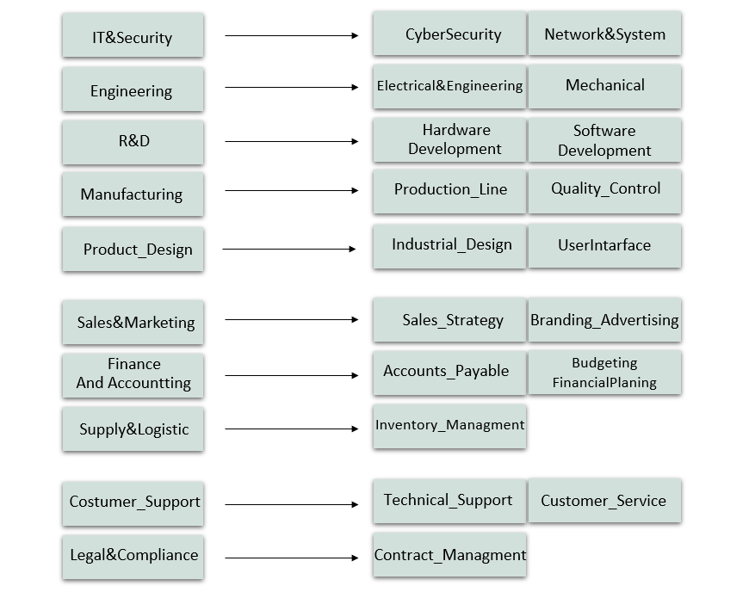ITמחלקת

יש בה שתי תתי מחלקות

מחלקת סייבר ואבטחה

מחלקת סיסטם ורשתות

Engineering מחלקת

יש בה שתי תתי מחלקות

מחלקת אלקטרוניקה

מחלקת מכאניקל

R&Dמחלקת

יש בה שתי תתי מחלקות

מחלקת פיתוח החומרה

מחלקת פיתוח אפליקציה

Manufacturingמחלקת

יש בה שתי תתי מחלקות

מחלקת בקרת איכות

מחלקת ייצור

Product_Desginמחלקת

יש בה שתי תתי מחלקות

מחלקת עיצוב תעשייתי

מחלקת ממשק משתמשים (נועד לבדוק את המוצרים על ידי האנשים כמו למשל הפעלת המחשב לחיצות וכו'..)

Sales&Marketingמחלקת

יש בה שתי תתי מחלקות

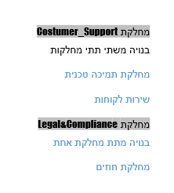מחלקת מכירת

מחלקת מותגים

Finance&Acc ountingמחלקת

יש בה שתי תתי מחלקות

מחלקת חשבונות

מחלקת תוכניות התקציב

Supply&Logistic מחלקת

יש בה תת מחלק אחת

מחלקת מלאי

## **מבנה התשתית**

התשתית שלי בנויה משמונה מכונות וירטואליזציה שהקמתי באמצעות תוכנה שמודכנת על ה ווינדוס במחשב שלי מראש והיה צריך להפעיל אותה כשנכנסים ללוח הבקרה ----> תוכניות ----> הפעל או בטל תוכנה בווינדוס ולסמן שניתנת ההרשאה להשתמש בתוכנה.

לכל מכונה הגדרתי אותה עם המשאבים הנדרשים , של מייקרוסופט Hyper-V התוכנה הזו נקראת

SERVER_EVAL_x64FREבשביל החברה וכל מכונה עושה את הפעולה שלה בגרסת

WIN 10 שרתי הקליינט של ווינדוס משתמשים ב

בשביל שכל המכונות יתקשרו בסביבת עבודה שהיא פרטית ולא פאבליק כפי שעשתי צריך להגדיר סוויטץ וירטואלי על פרייבט שיוצרת לנו סביבה יותר מאובטחת

הם עדכנות מסוג CORE שרתי

Datacenter Evolution

מסוג הם עדכנות GUI שרתי ה

Desktop Experience

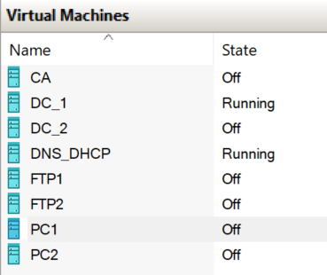

**6 שרתים ושתי קליינטים**

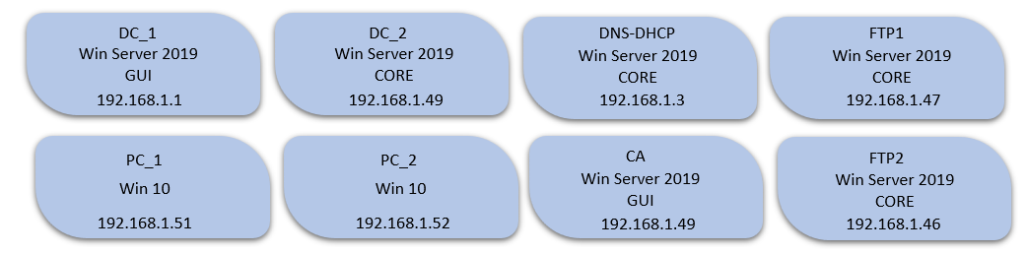

סטטי שבהמשךIP אחרי הקמת השרתים והקליינטים הוספתי להם בהתחלה

בכדי לתת להם כתובות אייפי בצורה אוטומטית DNS-DHCP נשתמש בשרת ה

כפי שציינתי למעלה התקשורת בין השרתים נוצר על ידי הסוויץ' הווירטואלי שיצרתי



# Active Directory Domain Service

## DC_1

הראשון שלי יש לו את התפקיד הכי משמעותי משאר השרתיםDCשרת ה

כדי לנהל את הדומיין ואת ההיררכיה שנבנה בה. ADDSעליו צריך לעדכין את ה

ולנהל אותםOU משמש אותנו ביצירת Active Directory Domain Service

בהיררכיה שיצרתי, כמו כן ניתנת לנו הגישה לנהל הרשאות שונות עבור

קבוצות משתמשים כמו להעניק אפשרויות לקבוצות מסוימות לקרוא או לכתוב

או אפילו גישה מלאה של שניהם, הרשאות אילו מקלות על ניהול האובייקטים במיוחד

בארגונים גדולים בנוסף לכך כאשר יש בעיה באחד מהמחלקות ניתן לפתור את הבעיה

מבלי להשפיעה על הדומיין.

הגדרות מדיניות ואבטחה גם הן משמשות אותנו בדומיין כיוון שניתן לשלוט בהגדרות

הסיסמה ולאחסן אותם ואת המידע של המשתמש.

כאשר הבנו למה שרת הדומיין חשוב והוא הבסיס לכל המבנה הארגוני שלנו יש שלב אחרון שצריך לעדכין על השרת והוא ניקרא:

Domain Controller

האופציה הזאתי משדרגת את השרת ומאפשרת לנו ניהול הגדרות יצירת קבוצות לתת הגדרות אבטחה , אחראי לניהול הדומיין והאחסון שנדבר בהמשך.

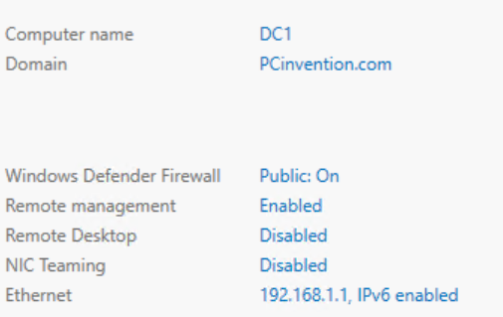PCinventionנקים דומיין יער חדש מכיוון שהוא הבסיס שלנו וקראתי לו

בכתובת : 192.168.1.1

סאבנט מאסק : 255.255.255.0

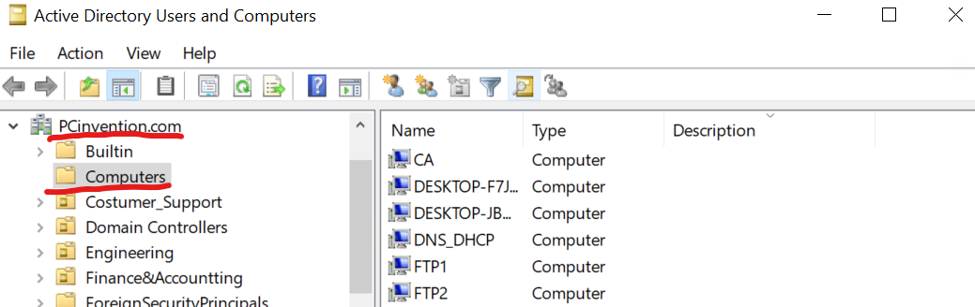אחרי זה אצטרך לחבר את כל שאר השרתים

שיהיו בדומיין

****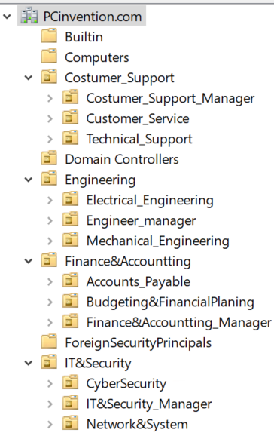ניתן לראות שכל המחשבים התחברו לשרת הדומיין חוץ מ די סי 2 מכיוון שאותו בהמשך אהפוך לעוזר של השרת דיסי אחד ששם גם עדכין אקטיב דיירקטורי סרביס, הוא לא נמצא איפה שכל השרתים בגלל שהוא שרת יותר נעלה והוא נמצא בקטגוריה של דומיין קונטרול .

אילו המחלקות שיצרתי:

## OU

כאשר עדכנו את השירות המתאים לשרת עכשיו

אצור את המחלקות ושם אקים את הקבוצות והמשתמשים

כל המחלקות קשורות זו לזו ובסוף פועלות לקדם את הארגון שלי

בפן הטכנולוגי של ייצור הטכנולוגיה המחשבי.

היתרונות זה לארגן ולעשות סדר בכל המחלקות.

בכל מחלקה יצרתי תתי מחלקה שקשורים ועוזרים במחלקה

בכדי לספק בצורה מסודרת את ההרשאות המתאימות

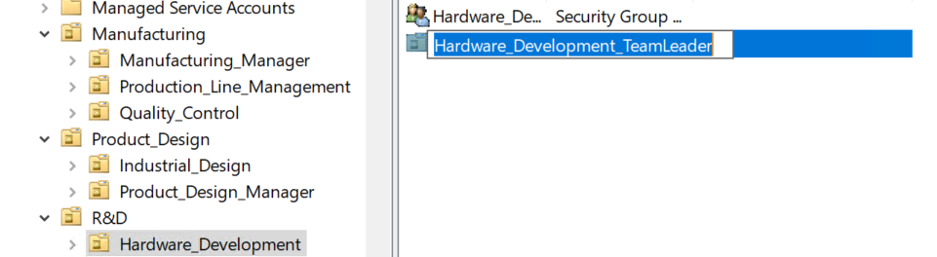בנוסף לתתי מחלקות יש מנהלים ורשאי צוות שיש להם גם הרשאות מסוימות

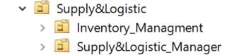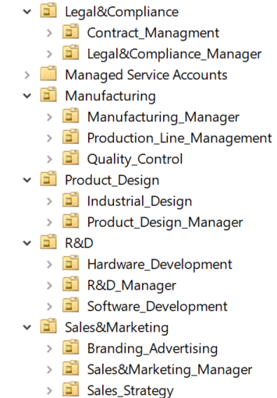בתוך תת מחלקה שמתי ראש צוות שיש לו הרשאות יותר מוגבלות מהמנהל

למחלקות יש חשיבות בהיררכיה כי היא מחליטה איזה הרשאות

המשתמשים מקבלים

ככל שההיררכיה בנויה עם יותר תתי מחלקות ככה היא יורשת את כל

הרשאות של הקבוצות שקשורות לכל המחלקות.

למשל מנהל אייטי יהיה אחראי על כל מחלקת אייטי אבל ראש צוות

יהיה אחראי על מחלקת סייבר סקיוריטי ויהיה בקבוצה גם של מחלקת האייטי

כי הוא קשור למחלקת עבודה הזו.

## USERS

Costumer_Supportאשתמש בדוגמה על המחלקה של

לאחר שהקמתי את כל המחלקות וסידרתי אותן לפי הקטגוריות שרציתי הוספתי לכל מחלקה יוזרים וקבוצות שיהיו אחראים על המחלקה.

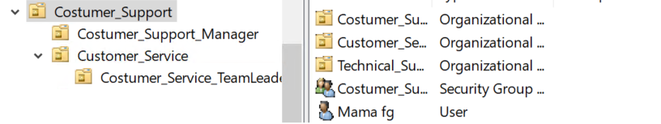בנוסף לכך אפשר להוסיף קבוצות ומחשבים.

של המחלקה משתמש וקבוצה Costumer_Support ניתן לראות שיש במחלקת

יש מחלקה לראש תחום הצוות ושם גם יש משתמש ראש צוותCostumer_Service ובתוך

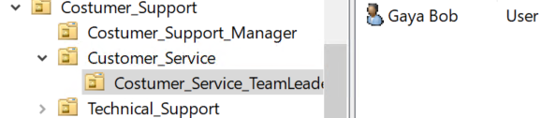

ראש צוות

בכל המחלקות שיצרתי יש בסך הכל מאה עובדים בעצם

100 יוזרים בסך הכול

לכל משתמש הגדרתי לו שם משתמש ושם משפחה, ושם התחברות שבנוי מהאות הגדולה של השם שלו והאות הקטנה של שם המשפחה שלו

לכל המשתמשים ונתתי להם את האופציה T123456!! בנוסף לזה הגדרתי סיסמה דיפולטיבית

לשנות את הסיסמה בפעם הראשונה שהם מתחברם

למנהלים ולראשי צוות הגדרתי סיסמה שהם לא יצטרכו לשנות את הסיסמה שלהם ויקבלו סיסמה

שאני המנהלת של האירגון שלי תחליט כדי שיהיה מאובטח יותר מבחינה של פרטיות כדי שאנשים

במעמד גבוהה בחברה שלי לא השתמשו בזה לרעה .

כמו כן לכל המשתמשים הגדרתי סיסמה זמנית שכל שלוש חודש יצטרכו לשנות את הסיסמה לצורך

אבטחה.

לכל מחלקה הוספתי קבוצה בשם גרופ שאליו אני אצרף משתמשים מנהלים וראשי צוו

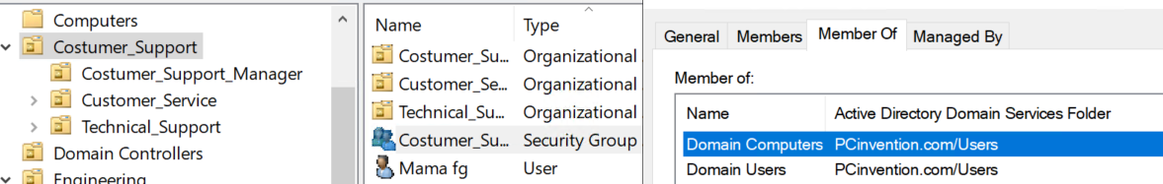Domain users and Domain Computersלכל קבוצה אצרף הרשאה של

כפי שניתן לראות:

****OUכל משתמש שייכתי אותו לקבוצה של המחלקה שבה הוא נמצא ולמחלקה המרכזית של ה

ניתן לראות שלא הוספתי את ההרשאות שציינתי למעלה במשתמש כי היוזר יורש את ההרשאות

של הקבוצה בצורה אוטומטית כאשר הוא נכלל בקבוצה

וניתן לראות שהוא חבר בשני המחלקות

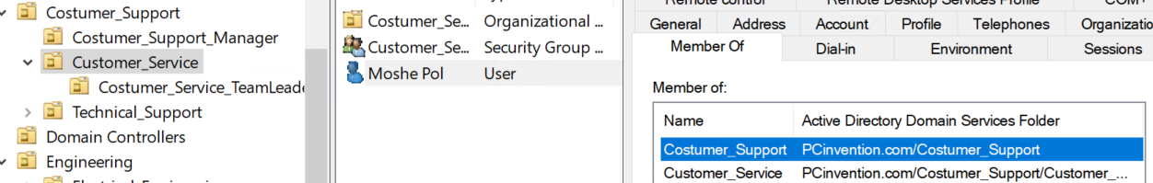

למשל אם יש משתמשים במחלקה המרכזית הוא יהיה חבר רק במחלקה המרכזית

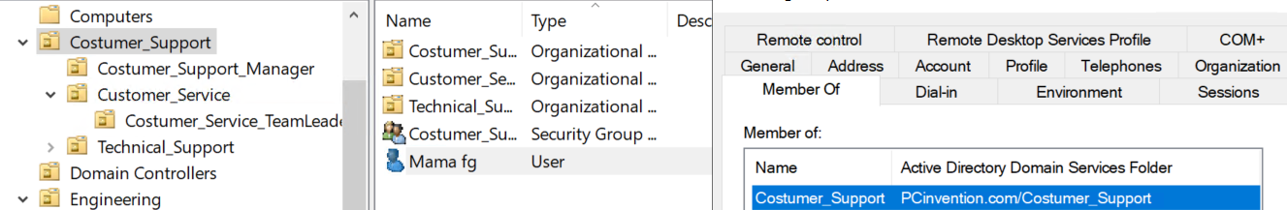

מכיוון שהמחלקה הזו היא המחלקה IT&SECURITY אני רוצה להציג לעומק את מחלקת ה

הכי חשובה שיש בארגון שלי, במחלקה זו כל האנשים הם אדמיניסטראטורים בכדי לפתור בעיות

ולגשת לקבצים חשובים בעת תקלה

שלי שני קבוצות מובנות מראש למנהלים ולראשי צוות DC1בנוסף לזה הוספתי בשרת ה

שם יהיו כל ראשי הצוות של המחלקות ומנהלי הקבוצה של כל המחלוקות.

חשוב מאוד לציין שלכל מחלקה העובדים שלה עובדים בצורה שונה, למשל מנהלת **אייטי** תצטרך לעבוד כל השבוע והיא תצטרך להיות זמינה כל הזמן מאשר עובדי **תמיכה טכנית** כמו שירות טילפוני שהם עובדים חמישה ימים בשבוע עם משמרות, למשל עובד אחד יעבוד משש עד שלוש ועוד אחד יחליף אותו משלוש עד 11 בלילה.

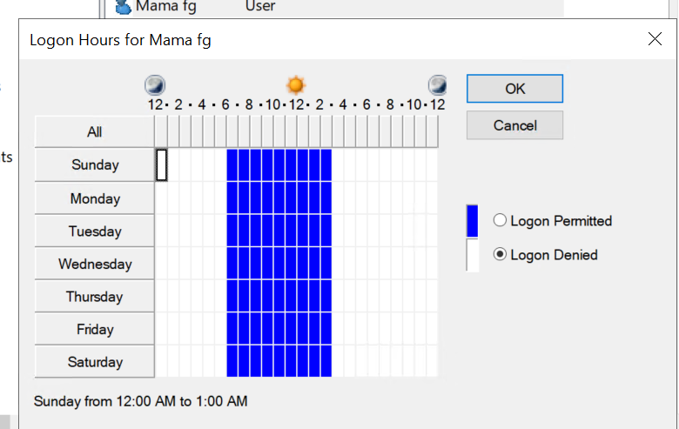 לוח זמנים של תמיכה טכניתITאראה עכשיו לדוגמה את הלוח זמנים של מנהלת

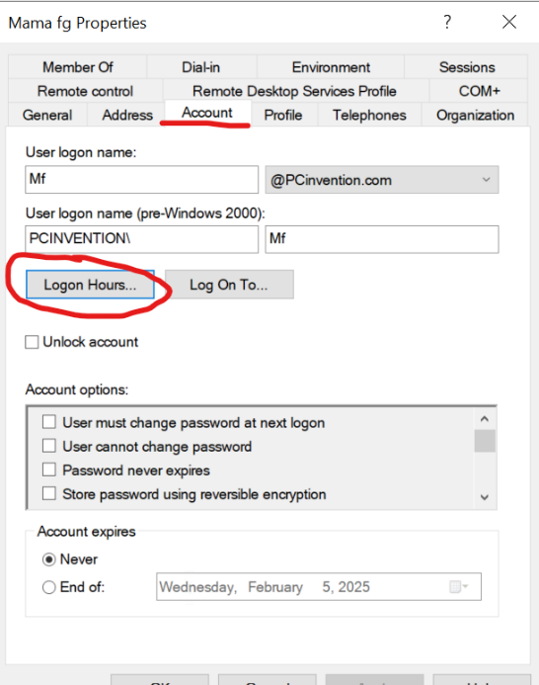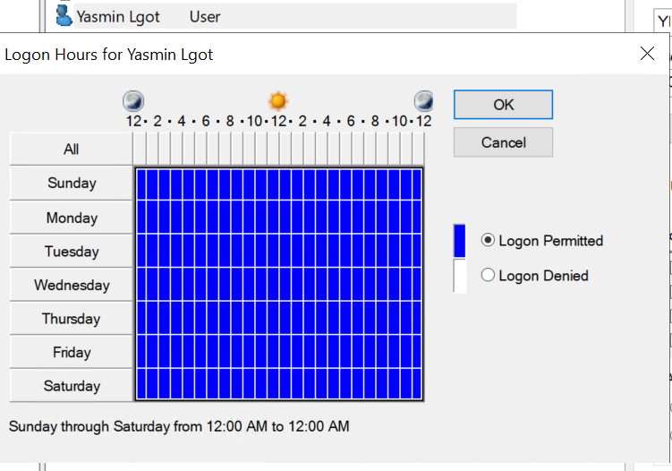

****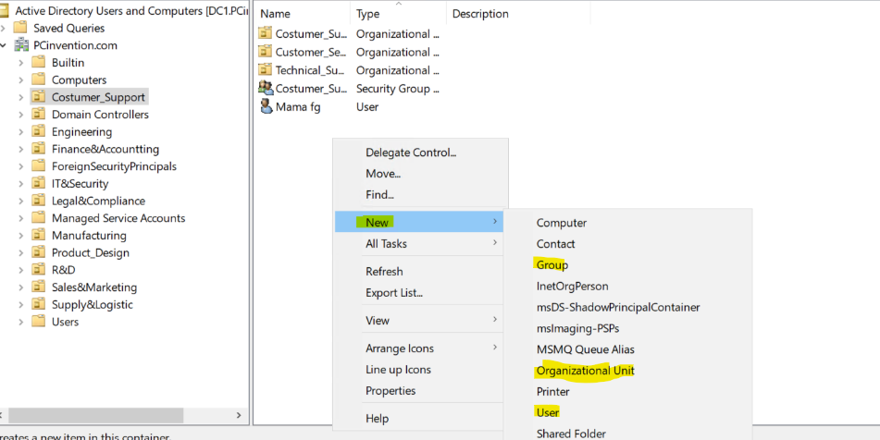הדרך שבא יצרתי משתמשים וקבוצות ומחלקות

היו באמצעות כלים גרפיים שהיו בנויים בתוך

אקטיב דיירקטורי כשלוחצים על החלק הריק שבתיבה:

יש דרך יותר פשוטה לאוהבי תכנות כמוני זה לעבוד

באמצעות פקודת פוורשאל

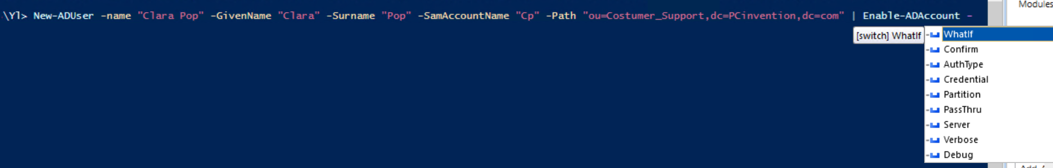אדגים את הפקודה הזאתי בצילום הזה

ניתן לראות שלפי הפקודה הזאתי יצרתי משתמש בשם קלארה פופ לתוך מחלקת תמיכה טכנית ועשיתי

שהחשבון שלה יהיה פתוח אבל זה לא יעבוד כי לא הגדרתי לה סיסמה דיפולטיבית במקרה הזה לכן צילמתי את המינוס הזה להראות שיש עוד הרבה פקודות לעשות על משתמש כמו למשל להוסיף אימייל סיסמה צרף לקבוצה ופשוט הכל שזו הדרך הכי כיפית בעיניי

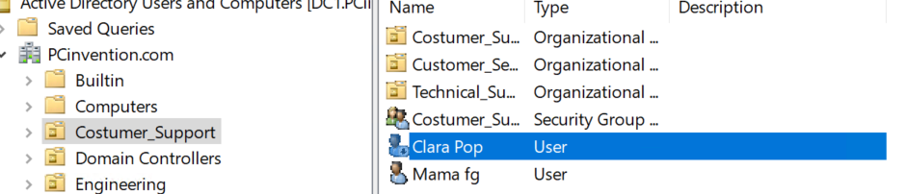פה ניתן לראות שהיא הצטרפה אבל היא לא פועלת כי כמו שציינתי לא הגדרתי לה סיסמה וברגע שאעשה את זה אפשר להפעיל את החשבון

**\*** עוד דר שבא אפשר לצרף יוזרים היא להעתיק מיוזר קיים ובכך תיפתח לנו כרטיסייה שבה אפשר לשנות את כל הדברים רק שכל ההרשאות וההגדרות בעצם יורשו מהמשתמש שעשינו לו את העתק הזה.

עוד דרך להתעסק **בפוורשל** אם נרצה להוסיף מאה משתמשים ולא נעשה את זה בצורה ידנית הרבה יותר קל לעשות את זה בפקודה,אז בגלל שלחברה שלי יש מאה סה עובדים והארגון יכול גם להתפתח הוסיף עוד 50 משתמשים רק שהם יהיו בתיקייה הדיפולטיבית שלי כדי שאז אארגן את הסידור שלהם למחלקות ובנוסף הפעם אגדיר להם סיסמה דפולטיבית שצינתי בכדי שהם יוכלו אחרי זה לשנות את זה

ADלהפעיל משתמש ב

הסיסמה הדיפולטיבית

להוסיף משתמש

זה המיקום של הקובץ

****האופציות שכתבתי בקובץ הן חלק שבעזרתו המשתמשים נוצרים

הקטע הראשון מצד שמאל מראה את שם המשפחה שלהם ואחריו זה השם הפרטי, אחרי זה שם המשפחה ביחד עם השם הפרטי ובנוסף הקיצור של המשתמש.

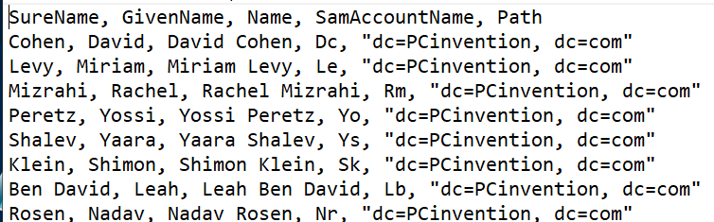לבסוף נגמור את האופציות עם המיקום של איפה אנחנו רוצים לשים את כל המשתמשים

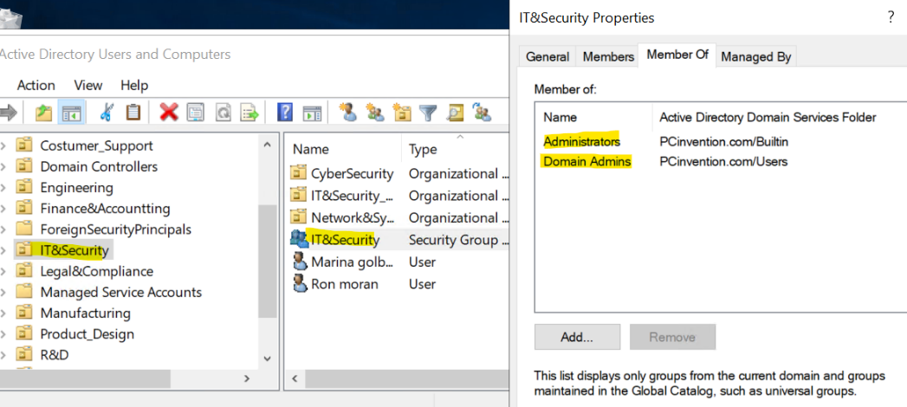 היא המחלקה עם כל האדימינסטראטורים ITכפי שציינתי למעלה מחלקת

בשביל בדיקות תיקונים וכו'

הקבוצה שהדגשתי שם הגדרתי

הרשאות אדמין ואדמיניסטראטור

וכל מי שנמצא בקבוצה הזו מוריש

את ההגדרות האלה בצורה

אוטומטית במקום לשים על

מישהו אחד כל הזמן

אנשי האייטי חייבים שיהיה להם את התכונות הבאות:

Administrator

Domain admin

It&security

אחרי שהוספתי משתמשים וחילקתי אותם למחלקות שארצה הם חייבים עכשיו להיות מחוברים לרשת המקומית של הארגון שלי ולכן הם צריכים לקבל כתובות אייפי.

שהוא אחראי לחילוק כתובות האייפי.DHCP לכן אגדיר אותם באמצעות שרת הנקרא

# DHCP

הוא פרוטוקול שמאפשר למכשיריםDynamic Host Configuration Protocol פרוטוקול ה

להתחבר למכשירים בצורה אוטומטית לרשת מבלי שיצטרכו להגדיר כתובת אייפי בצוררה ידנית. במקום DHCP שכל מכשיר ברשת יקבע את הכתובת בעצמו שרת ה

מספק לכל מכשיר כתובת אייפי זמנית ברגע שמתחבר לרשת.

ועם דיפולט גייט וויDNSוהוא בא ביחד עם כתובת

כך שהמכשירים יוכלו לתקשר ביניהם עם מכשירים אחרים באינטרנט או בשרת המקומי

**DORAהשרת מבצע תהליך הנקרא**

DHXP DISCOVER התהליך הראשון שהוא עושה נקרא

כאשר **מכשיר** חדש מתחבר לרשת ומחפש כתובת אייפי הוא שולח הודעות בברודקאסט לכל השרתים ברשת ומבקשת מהשרת לתת לו כתובת אייפי

DHCP OFFER התהליך השני שמתבצע הוא

כל **שרת** המחלק כתובות שומע את הבקשה הזו ושולח את הצעת הכתובת שלו למכשיר הזה, הצעה זו מכילה **כתובת אייפי**, **דיפולט גייט ווי** ו-**די אן אס**

DHCP REQUESTכמו כן התהליך השלישי הוא

**המכשיר** מקבל את הצעת האייפי ובוחר אחד מהן ואז שולח הודעה זו לשרת שנבחר בה הוא מבקש להשתמש בכתובת הזו

DHCP ACKNOWLEDGMENT לבסוף התהליך האחרון הוא

**שרת** שולח הודעות אילו למכשיר כדי לאשר את הבקשה שלו ומודיעה לו שהבקשה התקבלה.

אגדיר כתובות סטטיות.DNS DHCPבשרת הדיסי שלי ושרת ה

## **SCOPE יצירת**

גם על הדיסי שלנו וגם על השרת עצמו של DHCPצריך לעדכין את שרת

בכדי שנוכל לנהל את הדברים מהדיסי ונשתמש בפיילאובר בשביל לחבר את שניהם אם DNS DHCP

שרת אחד יפסיק לעבוד.

אצור סקופ חדש על דיסי ואצטרך לחשוב על טווח הכתובות שארצה להקצות למשתמשים וטווח כתובות שזה בעצם אני מגדירה אייפיRESERVATION שארצה שהמשתמשים לא יקבלו, בנוסף לזה אגדיר

ברשימה ומקשרת אותו לשרת שאני רוצה בעזרת המאק אדרס שלו בשביל שאחרי שאני אדליק אותו הוא יקבל את האייפי הספציפי שנתתי

אז כשהבנו מה בדיוק אני עושה ומדכינה, החלטתי לקחת 150 כתובות אייפי

50 כתובות אייפי ראשונות לשרתים או למדפסות ומכשירים שונים, בינתיים יש לי שש שרתים אבל אפשר להסתכל לטווח הארוך ואולי נצטרך עוד שרת אחסון לאירגון.

ו-100 כתובות למשתמשים שעובדים במחלקות באירגון.

הטווח שהגדרתי הוא : **192.168.1.1**-**192.168.150**

והסאבנט מאסק של הרשת הוא : **255.255.255.0**

הפעולה של טווח הכתובות שהגדרתי למשתמשים ולמכשירים לא לקבל בצורה אטומטית נקרא

שם אכתוב את כתובות האייפי שארצה להקצות לשרתים בצורה ידניתEXCLUSION

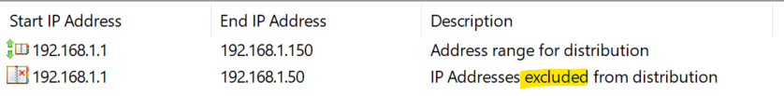

אפשר לראות מתחת ל"אנד אייפי אדרס" ו"סטארט אייפי אדרס" את טווח הכתובות שיצרתי ואת הטווח שגם הדגשתי בצבע צהוב

בתהליך העדכנה של הסקופ יבקשו מימני קבלת כתובות וחידוש כתובת אוטומטית

לאחר שמונה ימים (או כמות זמן אחרת שהגדרתי רק במקרה הזה השראתי על שמונה ימים) שמציינים שם, המכשיר שולח לשרת הודעה שבה הוא אומר שהוא צריך לחדש כתובת

במקרה הזה אני לא רוצה שהשרתים שלי ישלחו הודעות שהם רוצים לשנות כתובת לכן מה שאעשה בשביל שהכתובות לא יחודשו RESERVETION אגיד להם מה שציינתי מעל

DHCPהסיבה שאני לא רוצה שהכתובות אייפי של השרתים השתנו היא בגלל שהגדרתי לכולם ששרת ה

היא כתובת שהגדרתי לכן אם מחשב בטעות יקבל את האייפי שלו ייווצרו הרבה בעיות של רשת

וככה זה גם לכל השרתים שלי אם הם יחליפו כתובות אייפי.

## Reservation

כשנותנים כתובת אייפי למחשב מסוים ומדביקים לוDHCP פונקציה זו בנויה בשרת ה

,וככה משייכים את האייפי למחשב או לשרת,MAC את כתובת ה

עושים את הפעולה הזו כאשר רוצים למשל שהשרתים החשובים שכתובת האייפי שלו תישאר לו ולא בטעות תהיה מוחלפת בגלל הרישיון של הכתובות שמתחלפות כל כמות זמן מסוימת ושלא ייווצר בעיות תקשורת בגלל החלפת הכתובות

השרתים שהגדרתי להם כתובות אייפי מוצמדות שלא השתנו הן כל ששת השרתים שלי:

FTP1

FTP2

DC2

CA

בשביל שלא אצטרך להתעסק עם בעיות אייפי איתם במקרה ותקלה נוצרת, וכמובן שטווח האייפי הזה לא כלול בטווח הכתובות שהגדרתי לשרת לחלק.

יישארו בכתובות אייפי סטטיות ולא אצור להם הזמנהDNSDHCP שרת הדיסי שלי והשרת

RESERVETIONלאחר שסיימתי עם יצירת הסקופ החדש וחלוקת הכתובות בעזרת

שהצמדתי לכל איייפי את המאק אדרס שלו ואצטרך להכניס גם את כתובת הרשת שלו

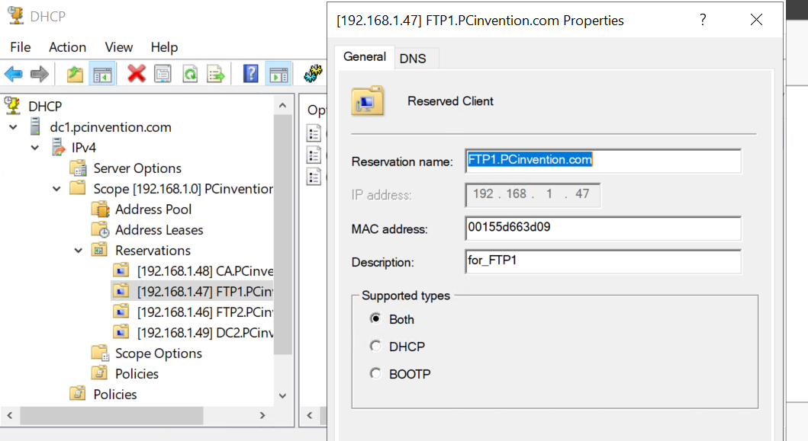כמו שכבר ציינתי השתמשתי ברשת הזו : 192.168.1.0

*זו דוגמה לשרת האחסון שלי*

כתובת האייפי של השרת

הייחודי שלוMAC ה-

וניתן לראות בצד שמאל של התמונה

ששם זה הרשימה של כל

DHCPההזמנות שייצרתי בתיקייה של

## DHCP Failover

נכשל DHCP מנגנון זה נמצא במערכת, הוא מנגנון שאם למקרה שרת אחד של

שזה במקרה דיסי 1 הוא השרת המרכזי אז יהיה לו שרת גיבוי שמשתף מידע בין לבין למכשירים ברשת

המטרה היא שהשרת השני יוכל להמשיך לפעול ולהקצות כתובות אייפי ולהבטיח שהשירות לא ייפסק במקרה של תקלה ברשת

שליDNS DHCP ארצה להוריד מהשרת המרכזי שלי עומס שהוא הדיסי ואמנה כמחליף את שרת ה

את הפיילאובר אבצע על הסקופ שייצרתי בכתובת הזו : (של הדיסי1) 192.168.1.1

ואחרי זה ישאל אותי מי השרת השני שארצה להוסיף ובמקרה הזה כמו שאמרתי הוסיף את שרת ואחרי זה יפתח לי תפריט שישאל אותי איזה פעולה אני רוצה שיקרה:DNS DHCPהגיבוי שלי

כאשר השרת המרכזי שלי דיסי פעיל ומספק כתובות אייפי למכשירים ברשת-HOT STANDBY

השרת השני שלי בעצם ממתין ומוכן לפעול במקרה והשרת הראשון שלי יכשל

תכונה זו בעצם עושה שהשרת השני לא יקצה כתובות אייפי אבל הוא שומר על מידע עדכני על כל הכתובות שהוקצו, כלומר הוא יודע אילו כתובות אייפי כבר יש ואילו אין ולכן ברגע שהשרת המרכזי שלי יפסיק לפעול השרת השני נכנס לפעולה בצורה אוטומטית ומקצה כתובות אייפי למכשירים חדשים

מצב שבו שני השרתים עובדים במקביל ומחלקים כתובות אייפי באופן שווה-Load Balancing

או מחלקים כתובות אייפי על פי כמות האחוזים שאפשר לתת לשרת, למשל ששרת המרכזי יחלק 70 אחוז מהכתובות והשרת המשני יחלק 30 אחוז מהכתובות, בעצם אפשר להגדיר את חילוק העבודה בין השרתים, בנוסף הם שומרים על בסיס נתונים משותף שבו הם מתאמים אילו כתובות אייפי כבר הוקצו כך שאין כפילויות ואין התנגשות בין הכתובות ובכך גם מאזן את העמוס של השרתים

לשני התפקידים יש יתרונות כמו למשל **בהוט סטנד ביי** הזמינות יותר גבוהה והשירות נשאר פעיל גם אם אחד מהשרתים כושל, כמו כן כאשר השרת המרכזי נכשל הפעולה של **הפייל אובר** במצב הזה קוראת אוטומטי כך שהמשתמשים לא סובלים בפסק זמן ולבסוף הכי קל לנהל פעולה כזו.

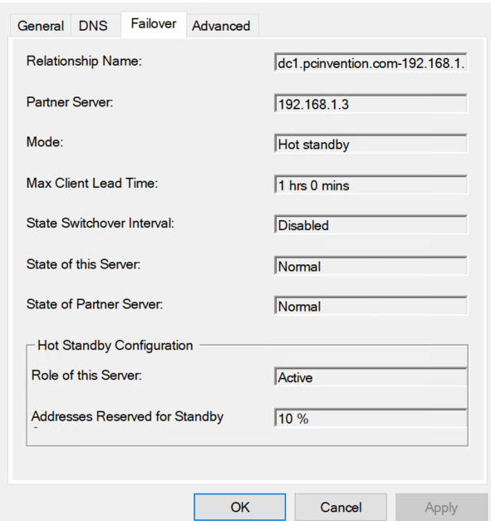לתפקיד השני **לואוד באלאנסינג** ההתרונות שלו זה שיפור הביצועים מכיוון ששני השרתים עובדים יחד העומס הרבה יותר נמוך, ובגלל ששני השרתים עושים שימוש משותף בכוח המחשב ובמשאבים כך שהם לא מחכים כמו בתפקיד הראשון שציינתי.

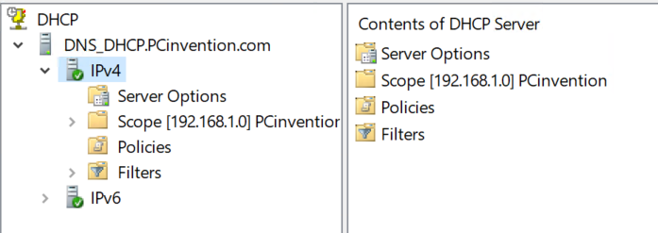

ניתן לראות שהמידע השתכפל לשרת השני שלי שמחלק כתובות אייפי

ניתן ליצור גם סקואופ עם פקודת פוורשאל

אני אצור עוד סקופ עם רשת 10.100.1.0

הסאבנט שלה יהיה 255.255.255.252

טווח הכתובות האלה יהיו לשתי ראוטרים במידה והארגון היה על אינטרנט ולא על רשת מקומית.

קראתי לסקואופ הזה **ראוטרס** ונתתי תיאור שכתוב בו שזה מיועד לראוטרים עם **סאבנט** שמיועד לשתי כתובות.

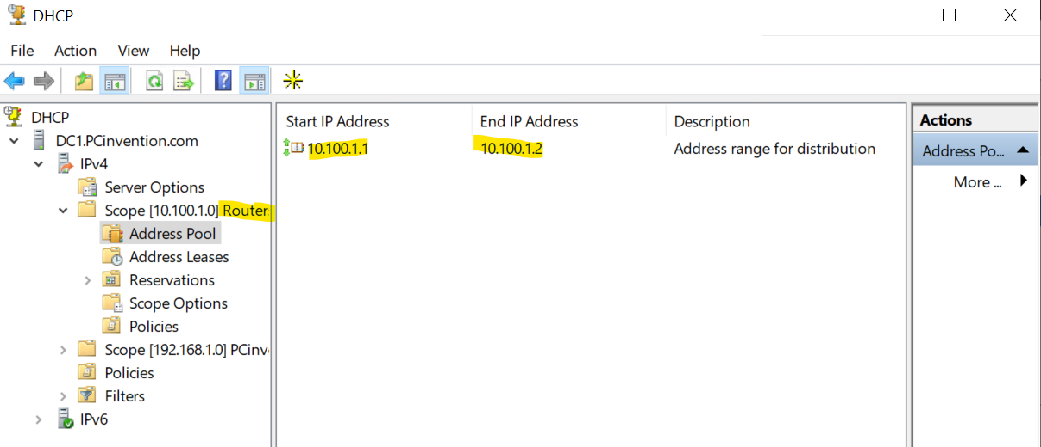

ניתן לראות שהפקודה הצליחה וזה יצר לנו את הסקואופ, אני לא אעשה פה עוד פעולות מסוימות כי לא יהיה לנו ראוטרים שהתחברנו לאינטרנט פשוט נניח שהארגון יכול להתפתח לשם.

# DNS

- היא מערכת שנועדה לתרגם שמות לכתובות אייפי.DNS (Domain Name System)

מכיוון שאנשים זוכרים יותר שמות ממספרים עשו את האופציה שכאשר מקלידים שם מסוים של אתר זה ממיר את השם הזה לכתובת אייפי וכך המחשב יכול להבין לאן אנחנו רוצים להגיע כדי להתחבר אליו.

כמו כן ניתן לחפש אתר בעזרת כתובת האייפי שלו או לקחת את שם האתר ולמצוא את ה אייפי שלו

ונדבר על כל האפשרויות בהמשך.REVERSE LOOKUP כמובן שלתהליך הזה צריך להגדיר

שלי הוא גם שרת הדיאן אס שלי, כאשר ניכנס להגדרות של הדי אן אס:DHCP ביחד עם שרת ה

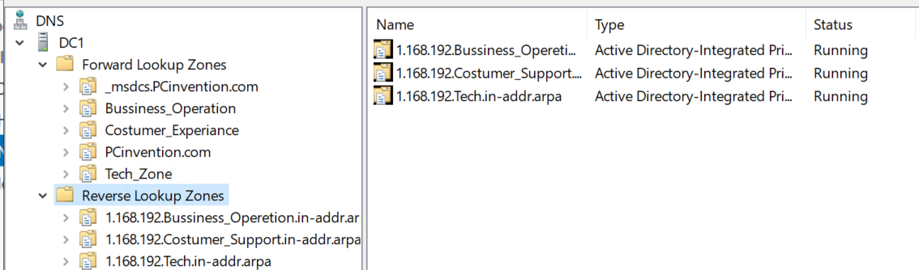

ניתן לראות שיש שתי אופציות.

-ממיר שם לכתובת אייפיForward Lookup

- ממיר כתובת אייפי לשםReserve Lookup

כמו כן להגדרות הדי אן אס יש שלושה אזורים:

- אזור שבו נשמרים כל הנתונים וההגדרות המקוריות של הדומייןPrimary Zone

לרוב מדובר בשרת שמכיל את המידע המקורי ויכול לעדכן אותו ולנהל אותו על ידי השרת הראשי.

אזור משני שהוא העותק של האזור הראשי.-Secondary Zone

הנתונים מועתקים מהאזור הראשי אל השרת המשני ומעודכנים באופן אוטומטי

הוא משמש עמידות במקרה של כשל בשרת הראשי. במקרה שלי השרת הראשי הוא ה **דיסי1**

הוא מכיר רק את רשומת השמות של הסרברים של אזור אחר-StubZone

המידע שם זמין רק בכדי לכוון את הבקשות לשרתים הנכונים אבל הוא לא מכיל את כל רשומות הדומיין

DNSלמעשה זהו אזור שמשמש לעזור בהפניה בין שרתי ה

אני יצרתי שלושה אזורים שמדמים את הקבוצות של המחלקות שלי

למשל אזורים הבנויים מהמחלקות האלה:

IT&Security Engineers R&D Product Design Manufacturing

Tech

Costumer_Expiriance

Costumer_Support Legal&Compliance

Sales Supply_markating Finence&Accounting

business Operation

בסך הכל יש לי עשר מחלקות שמחולקות לשלוש אזורים שבהם האנשים עובדים,

למשל בניין ראשון זה טכנולוגיה, ביניין שני זה לחוויית הלקוח והבניין השלישי קשור לביזנס וניהול כספים וכו...

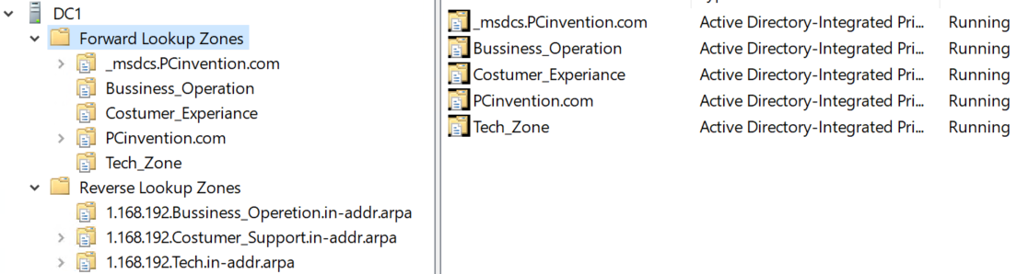

לכל אזור כזה שייצרתי הייתי צריכה לבחור איזה סוג אזור זה ובמקרה הזה בגלל שאני על דיסי והוא הבסיס לכל השרתים שלי הוא יהיה **הפריימרי**.

ADבמהלך תהליך הגדרת האזור, קיימת אפשרות לבחור שהאזור יישמר על שרת שמוגדר גם כ

הבחירה באופציה הזו מאפשרת לנו להגדיר בצורה מדויקת אילו פרטי האזור של מידע השתכפלו

באופן אוטומטי בין כל השרתים שמחוברים לאקטיב דיירקטורי, כלומר ,במקום להגדיר את האזור ידנית על

ADכל שרת בנפרד, האזור יתעדכן באופן אוטומטי בכל השרתים המנוהלים על ידי

מה שמפחית את הסיכון לטעויות, במקרה שלי,בחרתי להפעיל את האופציה הזו,כי היא מאשרת ניהול קל ויעיל יותר של המידע והמשאבים ברשת,תוך שמירה על עידכון מהיר של האזור בכל השרתים הרלוונטים.

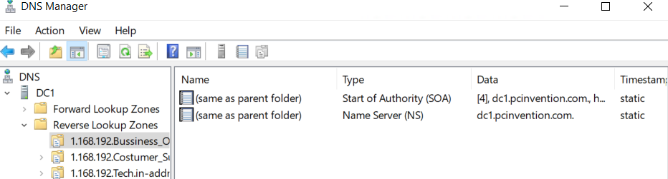Bussiness_Opirationניכנס לאחת מהתיקיות של האזור שלי במקרה הזה אני אבחר ב

SOA AND NSניתן לראות שיש קבצים דיפולטיבים של

היא רשומה שמחזיקה בהגדרות האזורSOA

היא רשומה המוגדרת בשרתי הדיאן אס והן משמשות להפניות.NS 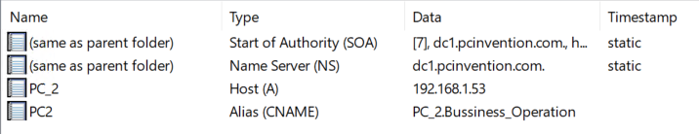

CNAMEכפי שניתן יצרתי עוד שתי רשומות, אחד של הוסט שמייצגת אייפי 4 ואחד ל

שזה בעצם קיצור או כינוי שם לשם המקורי.

שלי כל האזורים שכתבתי והעדכונים עובריםDNS_DHCPכשעדכנתי את תוכנת הדיאן אס שלי לשרת

ACTIVE DIREVTORY INTEGRATED ZONE גם לשרת זה מכיוון שהפעלתי את ההגדרה של

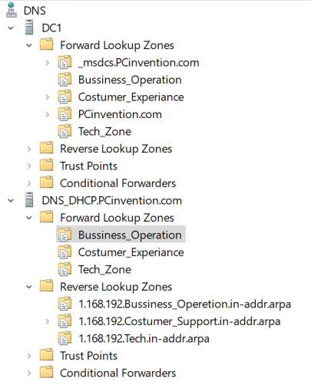שהסברתי למעלה על פעולתה.

ניתן לראות שכל האזורים השתכפלו ובנוסף גם כל הכינויים

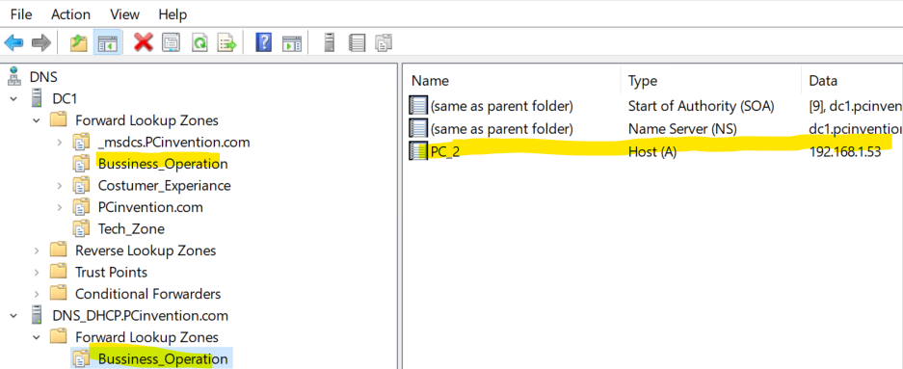וההוסטים שהגדרתי.

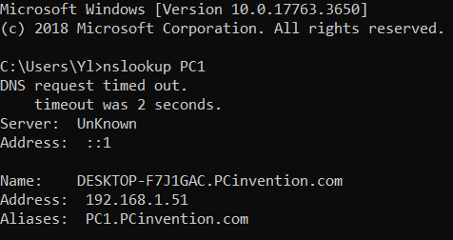נגיד אקח עכשיו את המחשב הראשון שלי אני נתת לו כינוי שם אחר

PCכפי שניתן לראות הבאתי לו כינוי 1

וזה מראה לנו פלט של ההייפי שלו ובאיזה דומיין הוא נמצא

פעולה זו הצליחה בעזרת **פורוורד לוק אפ** שממיר שם לכתובת אייפי.

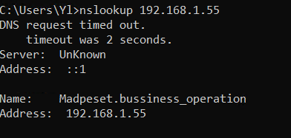עוד דוגמה שיצרתי היא הוספתי מדפסת שבעזרת **רברס לוק אפ** יכולתי לכתוב את האייפי וזה היה מביא לי את השם

ניתן להוסיף אזור גם עם פקודת פוורשל כמו שהדגמתי בעוד נושא שדיברתי עליו

אפשר להסתכל על הפקודה הזו:



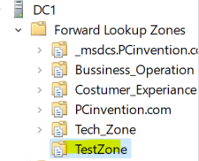פקודה זו מוסיפה לדומיין שלי אזור בשם טסטזון בשביל שאראה אם הפקודה עבדה וזו כביכול סביבת העבודה שלי.

והתוצאה היא:

# **אחסון**

אחסון זה מקום שבו שומרים ומנהלים נתונים ומידע על גבי שרתים או שירותי ענן. פתרון אחסון טוב מאפשר גישה מהירה ויעילה למידע, כך שנוכל לעבוד בצורה חלקה ויעילה יותר.

בנוסף, הוא חשוב לשימור הנתונים החשובים לאורך זמן, ומשפיע ישירות על שמירה על רציפות העסק במקרה של בעיות או תקלות.

כמו כן, אחסון כולל גם אפשרות לגיבויים והתאוששות מאסון, כך שאם משהו קורה, תמיד יהיה לך את היכולת לשחזר את המידע בקלות. אחד היתרונות הגדולים של אחסון נכון הוא היכולת להגדיל את הקיבולת של המערכת לפי הצרכים של הארגון שלי.

לא פחות חשוב הוא נושא הגנת המידע. עם אמצעי אבטחה מתקדמים, המידע נשאר מוגן ומאובטח מפני גישה לא מורשית. בסופו של דבר, אחסון נכון מבטיח נגישות, אבטחה וניהול אופטימלי של המידע, ולכן הוא גורם קריטי בקבלת החלטות בארגון.

**FTPאדבר קודם על שרת אחסון הראשון שלי1**

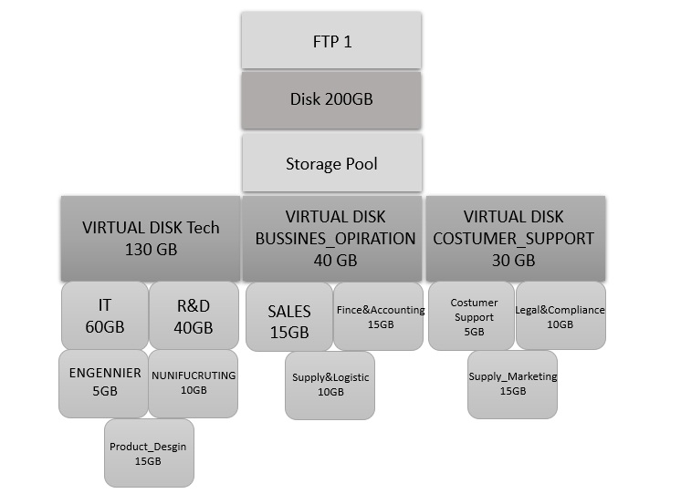

Vv

האחסון בנוי מארבע כוננים בעל נפח של 50 גיגה בייט כל אחד-סך הכל 200 גיגה בייט פלוס חמישים גיגה בייט של מערכת ההפעלה של השרת.

- מחברים את כמות הכוננים הפיזיים שקיימים לקבוצה אחת שמאפשרת ניהול שלSTORAGE POOL

כל האחסון כיחידה אחת שבמקרה הזה זה 200 גיגה בייט.

בשרת האחסון הראשון שלי יש **ארבע דיסקים של 50 גיגה בייט** שצירפתי אותם לבריכה של האחסון ובכך איחדתי אותם לאחסון אחד כמו שציינתי למעלה, בנוסף לזה יצרתי שלושה דיסקים וירטואליים שלכולם הקצתי מקום על פי המחלקות שקשורות אליו.

למשל הדיסק הווירטואלי של **התמיכה טכנית** שלי מורכב בסך הכל מ **30 גיגה בייט**

VOLUMפיצלתי אותו בעצם למחיצות, בעצם

למחלקות שיש לי בארגון שיהיה ככה יותר סדר, בעצם לכל הבניין שלי של תמיכה טכנית יש את המחלקות שקיבלו על פי השיקולים שלי את האחסון שלהם במחלקה.

בעצם המחיצות האלה הם בישביל שכל המחלקות שלי יכלו לקבל את האחסון שאני יוכל לנהל אותו בצורה סדירה ונוחה ובכל מחלקה תקבל את אחסון המידע שלה.

Storage pool

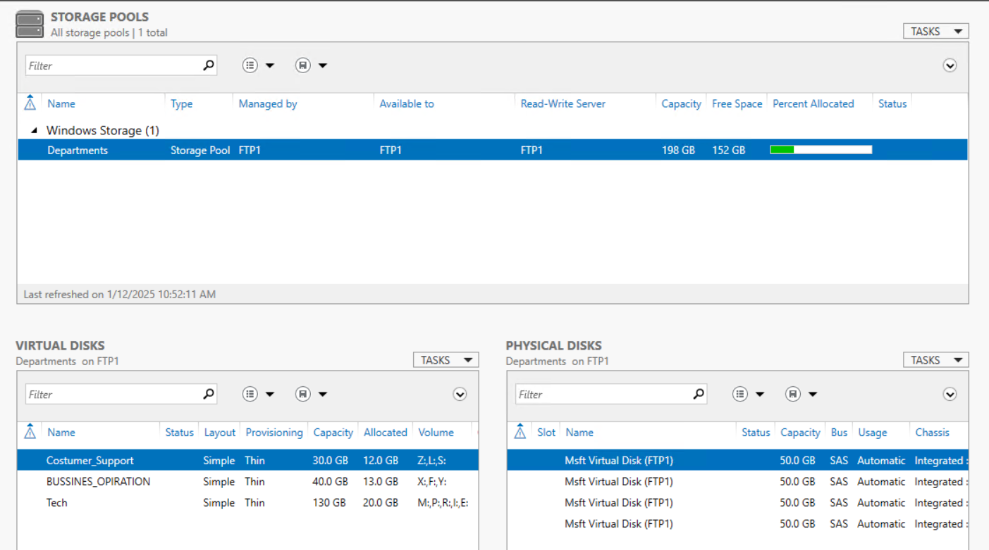אצרף תמונה להסביר יותר טוב.

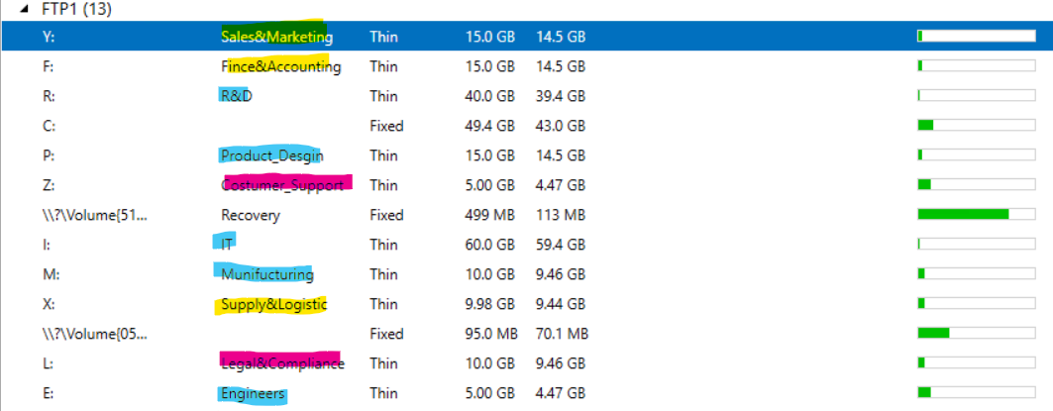

כל כונני האחסון שחיברתי

שלושת הדיסקים הווירטואליים שלי

ניתן לראות שעשיתי את הווליום לפי קבוצות (הדגשתי בצבעים כל קבוצה)

למשל בצהוב זה ביזנס אופיריישן

בכחול זה הקבוצה הטכנולוגית

בורוד זה הקבוצה של חווית הלקוח

f

ל

לכל מחלקה, זו תיקייה שמאפשרת לכלSHAREלאחר שייצרתי את כל הווליומים יצרתי תיקייה של

משתמש במחלקה הזו לגשת לתיקייה זו בהתאם להרשאות שאעשה בהמשך.

כל המשתמשים המחוברים לדומיין יוכלו לגשת לתיקיות אלו.

אותו תהליך עכשיו אראה לשרת אחסון השני שלי.

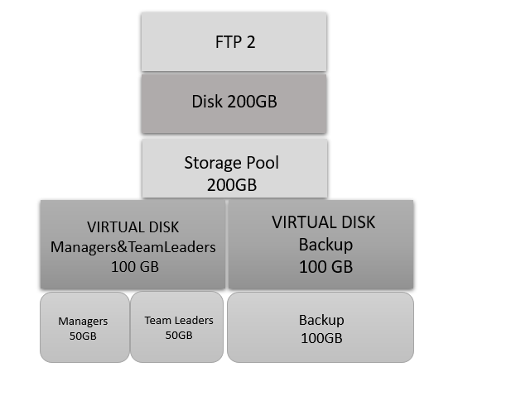

חיברתי אותם כאחסון אחד גדולPOOL STORAGEגם פה האחסון בנוי מ-4 כוננים שבעזרת ה

בעל נפח של 50 גיגה בייט שבסך הכל הדיסק הוא 200 גיגה בייט.

יצרתי שתי דיסקים וירטואליים אחד בשביל אחסון למנהלים ולראשי צוות ואחד לגיבוי למקרה שמשהו יקרה.

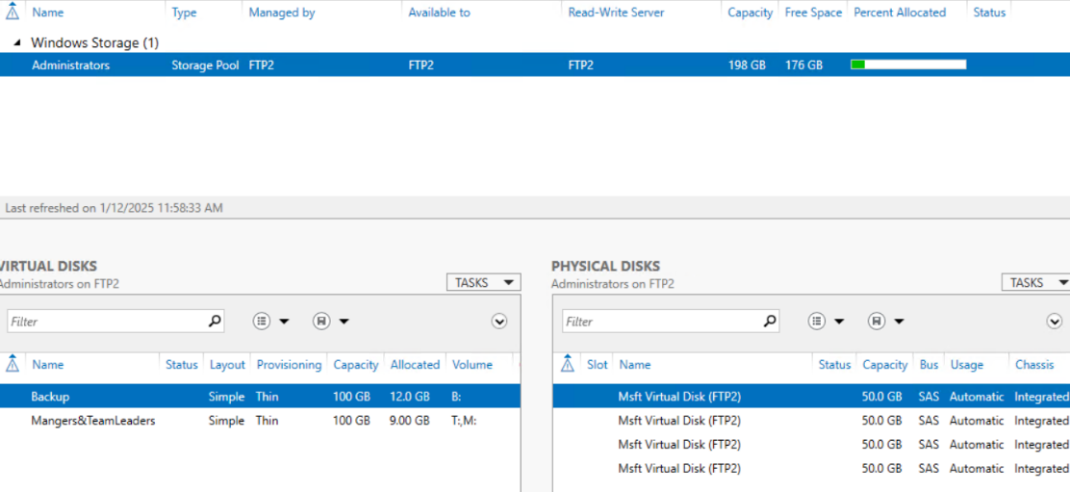ניתן לראות באיור איך חילקתי את האחסון לפי שיקולים שלי, בעצם בתוך הדיסק הווירטואלי של המנהלים וראשי הצוות חילקתי אותם לווליומים של 50 גיגה בייט למנהלים ו 50 גיגה בייט לראשי הצוות כדי שיהיה שווה בשווה בין כולם וזו יהיו שתי תיקיות שבהן מנהלים ורשאי צוות יחלקו מידע ביניהם כמו למשל לוז, משימות ובקשות מאנשים.

אצרף גם פה תמונות

להסברה יותר טובה.

הדיסקים הווירטואליים

POLL STORAGE

כל ארבעת כונני הדיסקים שחיברתי לבריכה

בנוסף לזה הראה את הווליום שיצרתי כפי שצייני את החילוק שתכננתי.

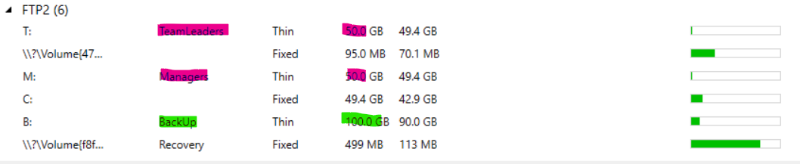

כמו כן הראה את תיקיות השיתוף שייצרתי בישביל זה.

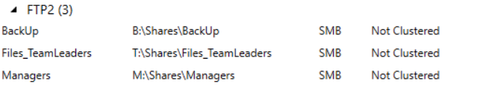

כל תיקייה כזו משתמש יכול לגשת אליה כמובן עם ההרשאות שאעשה, רק משתמש שבמחלקה שציינתי יוכל לראות ולהיכנס לתיקיות, במקרה הזה כל המנהלים והראשי צוות של כל המחלקות יוכלו לגשת לקבצים האלה

עובדים רגילים של המחלקה לא יכולו לראות את התיקייה הזו ובמהלך אסביר איזה תכונה עשיתי כדי שרק מי ששם יוכל לגשת לתיקייה.

הנושא של אחסון מידע הוא קריטי לי בארגון, ולכן אני משקיעה הרבה מחשבה ותכנון כדי להבטיח שהמערכת תהיה אופטימלית. כשחשבתי על איך לבנות את מערך האחסון, לקחתי בחשבון את העובדים בארגון – כ-100 עובדים – שצפויים לשמור את המידע שלהם בשרתים. בתכנון שלי, רציתי למצוא את האיזון הנכון בין עלויות לבין זמינות, כך שהמערכת תהיה גם משתלמת מבחינה כלכלית וגם תספק גישה מהירה ובטוחה לכל העובדים.

שלי בכדי להדגים את ההרשאות והתיקיות של האחסון.IT&Security עכשיו אבחר במחלקת ה

ישנם כמה רמות של הרשאות:

**הרשאות קריאה, כתיבה ומחיקה**: הרשאות ניתנות לפי רמות גישה: קריאה (לקרוא את המידע), כתיבה (לערוך או להוסיף מידע) ומחיקה (למחוק מידע). מערך זה מבטיח שהמשתמשים יוכלו לפעול במסגרת הצרכים שלהם מבלי לעבור את הגבולות המתאימים להם.

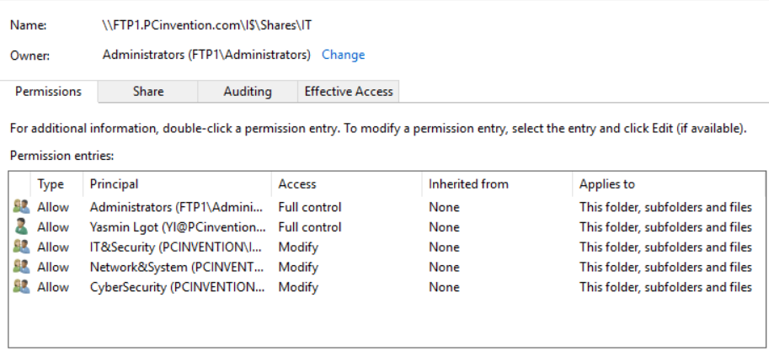

הגדרתי הרשאה מלאה לחשבון האדמיניסטראטור ולחשבון העל שזה אני מתחת

הרשאה של עריכה וכתיבה לכל עובדי המחלקות ,אילו תיקיות אשר כל המחלקות ישתפו מידע

זה המשתמש שציינתי למעלה שזו אניSUPERPASSבנוסף לזה הוספתי משתמש

זה בעצם שירות שמספק פתרון ניהול של גישה והזדהות מאובטחת בארגון שלי.

בעצם כלי שבעזרתו אני מנהלת את כל הגישות של המשתמשים לכל המערכות שלי בארגון

ויכולת לאחד את כל הסיסמאות והזהויות למקום אחד ולעזור למנוע בעיות של סיסמאות ללא גישה או לא מאובטחות.

בעזרת החשבון הזה אני יכולה לנהל תיקייה של משתמש במקרה ויצא מצב שאפטר אותו או שהוא בוגד בארגון שלי.

עכשיו אסביר למה צירפתי את הקבוצות האלה וההרשאות שלהם ומה אני אעשה הלאה:

הוספתי את שלושת הקבוצות שיש במחלקות שלי כפי שניתן לראות למעלה.

כמו כן נתתי להם הרשאה לכתיבה וקריאה, בעצם כל תיקייה שיש בשיתוף האייטי, הקבוצות האלה יראו את המידע, לכן בישביל שזה יהיה מאובטח יותר מבחינה של מידע של כל מחלקה, אילו יהיו תיקיות של לוחות זמנים, פגישות עבודה, חופשות, ואפילו סתם תיקייה שמשתפת את החוויה של העובד במחלקה.

כמו כן גם המנהלים והראשי צוות יהיו שם מאחר ויש רק אחד מהם לא נזדקק לקבוצה פרטית בינתיים.

בהמשך למנהלים ולראשי צוות יהיו את התיקיות שלהם ולמשתמשים.

כמו כן משתמשים ומנהלים לא יכולים למחוק תיקיות או קבצים כך שכל מידע שבתיקיות המשותפות בין כל המחלקות שמור.

בנוסף בישביל לייעל את רמת ההבטחה וכדי שמחלקות שונות לא ייגשו למידע רגיש במיוחד למחלקת האייטי שלי, הוספתי אופציה שבה כל מי שלא נמצא בקבוצה הזו לא רואה את התיקיות של המחלקות,

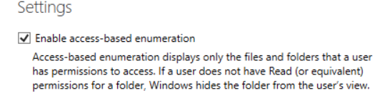Access Based enumerationקוראים לזה:

עכשיו אדבר על התיכנון שאמרתי שאעשה לתיקיות והשינוי שלהם בהתאם.

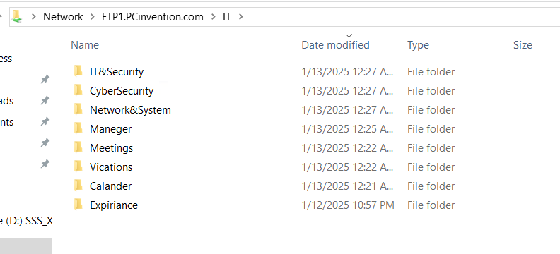קודם כל אראה את התיקיות מה יש בתוכם ולמי הם מיועדות.

תיקייה זו נועדה לכל המחלקות,שאר המחלקות גםIT&SECURITY התיקייה הראשונה מיועדת ל

תינתן גישה,שם יש את הקבצים המיועדים למחלקות והמשתמשים במחלקה.

מיועדת רק לאנשי המחלקה ולמידע שלהם,לא תיתנן גישהCyberSecurityהתיקייה הבאה

לתיקייה זו לשאר המחלקות, גם שם יש משתמשים שקשורים למחלקה הזו וראש צוות.

NetworkSystemאותו דבר גם לתיקייה השלישית של

שם יהיה מנהל המחלקות שאחראי על כל המחלקות בארגון האייטי והקבצים שלוMANAGERבתיקיית ה

**ארבעת** התיקיות האחרונות נועדו לכל המחלקות שיש בהייטי וכל מי שבקבוצות של המחלקות האלו יוכל לגשת לתיקיות אילו, כמו שהסברתי למעלה תיקיות אילו נועדו בכדי שמשתמשים יוכלו לקרוא ולכתוב מידע קולקטיבי על החוויות שלהם כעובד על לוחות הזמנים בעבודה ועל חופשות שהארגון יממן להם במהלך עבודתם בתפקיד, זהו סביבה ידידותית של העובדים שבה הם יכולים להרגיש חופש בסביבה של כל המחלקות שלהם.

אראה עכשיו את כל הגישות בתיקיות אילו.

אקח לדוגמה שתי תיקיות בכדי שלא אחזור על אותו דבר כמה פעמים:

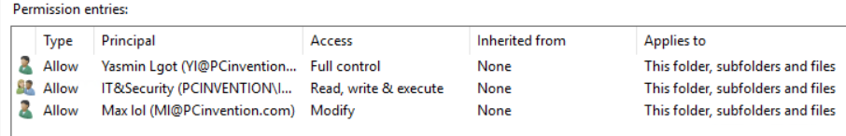**ניקח את תיקיית האייטי**

כל תיקייה שקשורה למחלקה שלה הוספתי את המנהל, במקרה הזה יש מנהל אחד אז לכל המחלקות יהיה אותו מנהל, קוראים לו מקס והוא יש לו גישות שבהם הוא יכול למחוק קבצים ולנהל אותם בדרגה הרבה יותר גבוהה, בנוסף לזה הוספתי רק את הקבוצה של האייטי בה רק אנשים מהקבוצה הזו יוכלו להיכנס לתיקייה הזו, לשים לב שסוג ההרשאות שנתתי למשתמשים רגילים בקבוצה הזו הם לא יכולים למחוק קבצים רק לקרוא ליצור ולכתוב.

ולבסוף הוספתי את חשבון העל שזה אני שאני יכולה ליצור לשנות למחוק ולקבל את כל הגישות

בדוגמה השנייה אראה את **התיקייה של מחלקת סייבר סקיוריטי**

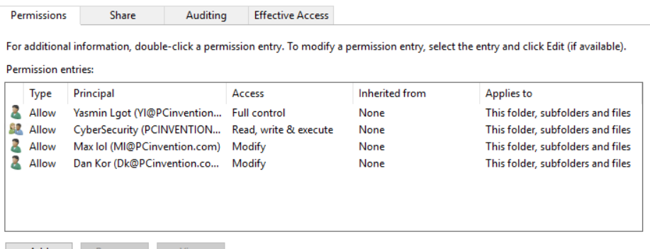

כפי שניתן לראות הדבר השונה בתיקייה הזו זה שבמחלקה הזו יש ראש מחלקה שקוראים לו דן, הוא אחראי על מחיקת הקבצים ויצירתם, בעל הרשאה גבוהה בכדי לנהל את המחלקה שלו ואת העובדים בו.

בנוסף ניתן לראות שגם פה הוספתי רק קבוצה שקשורה למחלקה שרק אנשים מהקבוצה הזו יוכלו לגשת לתיקייה הזו והם יהיו אנשי סייברסקיוריטי.

כמו כן המנהל (מקס) אחראי על כל המחלקות אז הוספתי אותו לכל התיקיות של המחלקות לניהול.

לבסוף הוספתי את משתמש העל שלי לדרגת ההרשאות הכי גבוהות בהם אני יכולה לקבל הרשאה מלאה על הכל.

**MANAGERתיקיית**

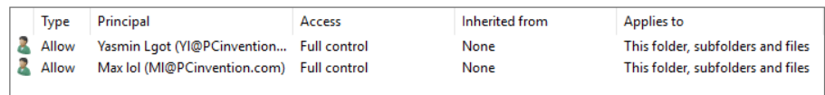זו תיקיית המנהל האישית של מקס

התיקייה היא בעלותו ורק לו יש גישה

מלאה לכל הקבצים.

**MEETINGS,CALANDER,VICATION,EXPIRIANCEארבעת התיקיות האחרונות ההרשאות שלהן נראות ככה:**

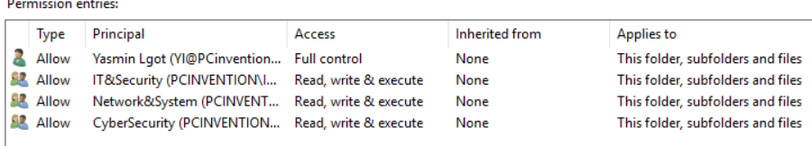

בכל התיקיות האלה כל האנשים מהקבוצות האלה יוכלו לקרוא ליצור ולכתוב קבצים, אילו תיקיות משותפות שהסברתי מיקודם למה הם בעיקר משמשות, בהמשך הוסיף רק את המנהל שיקבל את מלוא ההרשאות בכדי שרק הוא יוכל למחוק ולעדכן מידע רלוונטי ועכשווי.

עכשיו אכנס יותר עמוק לאחת מהתיקיות של המחלקה, ניכנס לתת מחלקה של סייבר סקיוריטי ונראה את התיקיות שבה.

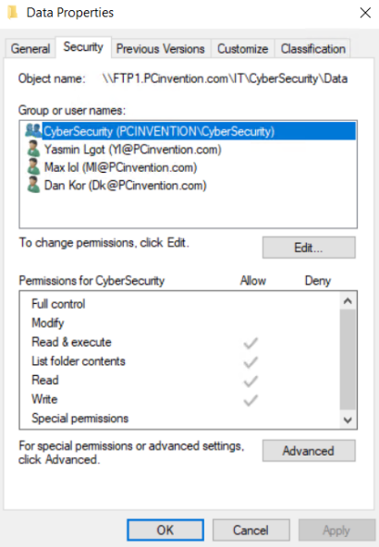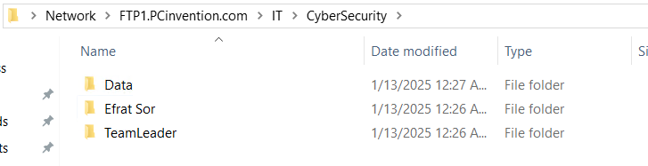

ניתן לראות שהוספתי תיקייה של הדאטה של המחלקה, ורק אנשי סייברסקיוריטי יקבלו

הרשאות להכנס לתיקייה, כמו שציינתי ראש הצוות הספציפי למחלקה הזו נמצא

בתיקייה של "הטים לידר" וזו התיקייה הפרטית שלו.

למנהל הרשאה שיהיה לו גישה על כל תתי המחלקות והמחלקה עצמה. הוספתי

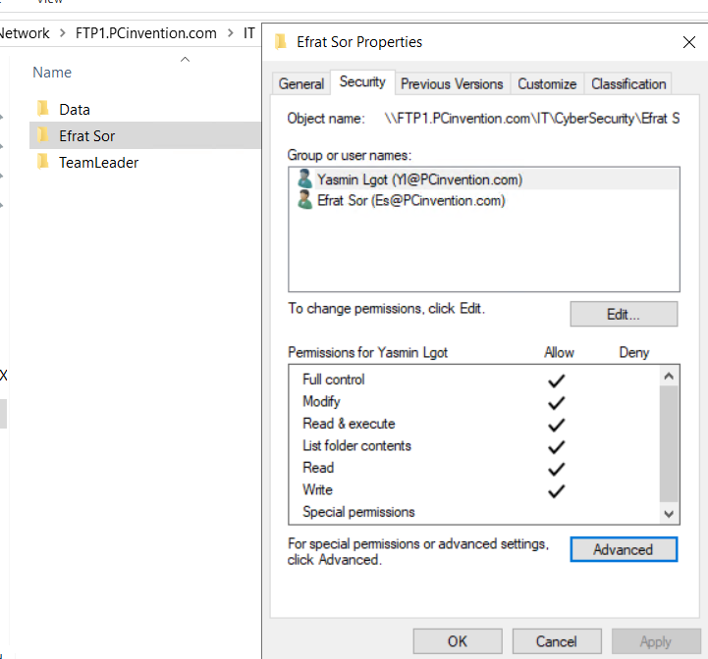בנוסף נדבר על המשתמשים, להם יש תיקייה אישית.

בתיקייה של אפרת וככה גם עשיתי לשאר המשתמשים

רק לה יש גישה מלאה על התיקייה אפילו למנהל ולראש צוות

אין גישה לתיקייה הפרטית שלה,בישביל לשמור על פרטיות

המשתמש לפי החוק.

**אציין שכל האנשים שנמצאים בתתי מחלקות בגלל הירושה\***

**הם גם נמצאים בקבוצה של האייטי סקיוריטי**

**זה אומר שכל האנשים בתת מחלקה של סייבר סקיוריטי**

**והנטוורק יוכלו להכנס לתיקייה של הייטי סקיוריטי**

**תיקייה זו נועדה לגשר בין העבודות ולנהל את הפיתוח בצורה-**

**אפקטיבית,זאת אומרת שכל עבודה של איש סייבר אם הוא**

**מגלה מידע מסוים הוא מודיעה את זה למחלקה של האייטי סקיוריטי.**

## בונוס גיבוי

למשל, תארו לעצמכם שביום בהיר אחד, בעסק, כל המערכות קורסות. לא משנה אם מדובר בשרתים שמפסיקים לעבוד בגלל תקלות חומרה, שריפה או רעידת אדמה שמשפיעה על הציוד, או אפילו טעות של בן אדם שמישהו במשרד מוחק קבצים חשובים בטעות – כל אחד מהמקרים האלה עלול לגרום לאסון. כל העבודה שהושקעה במהלך יצירת הארגון עלולה להימחק, וכל יום שהעסק לא פועל, אפשר להפסיד מלא כסף.

מה עושים במקרים כאלה? קודם כל, צריך להבין שהגיבוי הוא פתרון קריטי שמאפשר לחזור לתפקוד כמה שיותר מהר. זה לא מספיק פשוט להסתמך על גיבוי אחד במקום אחד – המיקום של הגיבוי יכול גם להיות גורם קריטי. לדוגמה, במקרה של אסון טבע כמו שריפה או רעידת אדמה, אם הגיבוי שלי נמצא באותו המקום שבו השרתים שלי, הוא עלול להיפגע יחד איתם. לכן, כדאי לוודא שהגיבוי מאוחסן במקום רחוק, ואם אפשר, גם במיקומים גיאוגרפיים שונים – במדינות אחרות אפילו אם יש תאופצייה.

אבל לא תמיד מדובר באסונות טבע. לפעמים הבעיה היא פשוט הפסקת חשמל או בעיות חיצוניות אחרות כמו קריסת הרשת. במקרה כזה, אם הגיבוי שלכם תלוי במערכת שלא תפקדה בגלל כשל חיצוני, אתם (אל פסק)UPSעדיין יכולים להיתקל בבעיה. הפתרון כאן הוא שימוש במערכות כמו

**שמספקות** חשמל לזמן קצר במקרה של הפסקת חשמל ומאפשרות לי לשמור על הנתונים מבלי לאבד שום דבר. אחת הבעיות המרכזיות היום בעסקים היא מתקפות סייבר. כל יום ישנם וירוסים חדשים, תולעים, פרצות אבטחה ומתקפות שיכולות להיכנס ולהרוס את המידע. אם אין את הפתרונות FIREWLLהטובים לשמירה על המידע, כמו

שמונע גישה לא רצויה, או הצפנה של הנתונים והסיסמאות, הרבה ארגונים חשופים להפסדים ענקיים. ניהול הרשאות גישה בצורה נכונה גם חשוב כאן – כי כל אדם שמקבל גישה למידע יכול להיות פוטנציאל לפרצה במערכת.

גם טעויות אנוש יכולות להוביל לאסון. אם עובד בטעות מוחק קבצים קריטיים, עשויים להיות בבעיה רצינית.

לכן חשוב מאוד שתהיה מערכת גיבוי שמאפשרת לי לשחזר את המידע.

בסופו של דבר, המטרה של כל הגיבויים האלו היא לא רק לשמור על המידע, אלא גם להבטיח שהעסק יוכל לחזור לפעולה במהירות אחרי כל אסון. ככל שנקדים בלהתמודד עם כל הבעיות האפשריות בצורה מהירה, כך אפשר לצמצם את הנזקים ולשמור על המשכיות העסקית.

גיבוי הוא לא מותרות, הוא צורך – כל שנייה בה העסק לא עובד שווה כסף.

לארגון יש שתי אפשרויות עיקריות לביצוע גיבוי:

- מדובר בשרת שלא נמצא בשימוש כל הזמן, הוא בעצם "שרת צל**".STANDALONEגיבוי על שרת**

הוא לא פעיל ביום-יום, אך כאשר יש צורך לגבות אליו נתונים, הוא נכנס לפעולה. אפשר לבצע את הגיבוי הזה באופן יומי, שבועי או חודשי, תלוי בצורך של הארגון. במקרה שלי, אני אשתמש בשיטה הזו לגיבוי.

**גיבוי על ענן –** מדובר בשירותי גיבוי שמסופקים על ידי חברות צד שלישי. כל הנתונים מגובים בשרתים חיצוניים, בדרך כלל באינטרנט, ומאפשרים גישה נוחה לשחזור נתונים מכל מקום.

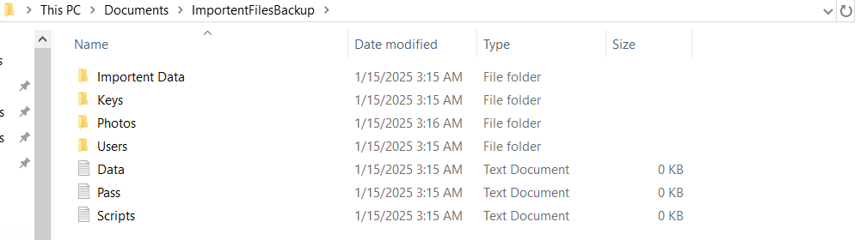 DOCUMENTS -Cכדי להבטיח שהקבצים החשובים בתיקייה שבחרתי, במקרה הזה יצרתי תיקייה בדיסק

ושם יצרתי את כל המידע תמונות ודאטה מאוד חשוב בארגון:

צריך לשחזר את הקבצים הללו מהאקטיב דיירקטורי.

זה מאפשר לגבות תיקיות כמו שאני יצרתי וכל תיקייה אחרת

של המשתמשים או של הארגון עצמו בצורה אוטומטית.

זו תהיה בצורה אוטומטית כי אני אבחר באופציה הזו שזה יעשה גיבוי כל יום בשעה מסוימת.

אני מגדירה את הגיבוי פעמיים ביום, בשלוש בצהריים ובשלוש בבוקר, כאשר גיבוי זה נשמר

BACKUPעל כונן ייעודי או שאת גיבוי אחר ברשת, במקרה הזה יהיה כונן ה

בשרת האקטיב דיירקטורי, נדכין את התוכנה:SERVER MANAGERראשית פתחתי את

(היא לא מודכנת דיפולטיבית בגלל שהרבה ארגונים רוצים את שרתWINDOWS SERVER BACKUP

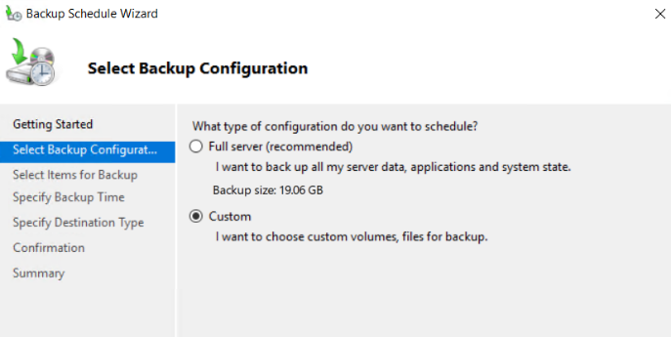האחסון שלהם ממקור שהוא חיצוני) ומגדירים את משימת הגיבוי.

נלחץ על האופציה שבו אנחנו רוצים לא לגבות את כל השרת

אלה משהו ספציפי במקרה הזה את התיקייה של הקבצים החשובים

של הארגון שלי.

התהליך הבא זה לבחור את הקבצים האלה וכפי שהראתי למעלה

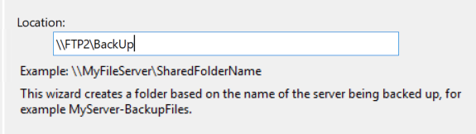את מיקום הקבצים.

נבחר את התיקייה שבה אני רוצה לאחסן את הגיבוי שלי בכונן הזה:

שם נמצא הכונן השיתופי שלי לגיבוי ושחזור הקבצים.

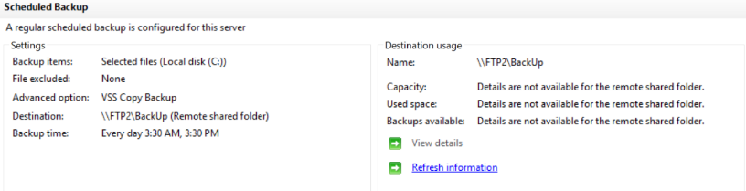

פה רואים שהגיבוי הוגדר בהצלחה על השרת.

בתרחיש של אסון או מחיקת נתונים או כל מה שהסברתי

מעל על גיבוי.

שם נצהיר בפניו שהנתונים המשוחזריםRECOVERY ניכנס ל

נמצאים בתיקייה המשותפת ושם מציינים את המיקום של קבצי הגיבוי שעשינו.

אחרי זה ציינתי שאני רוצה שזה השתחזר פעם אחת בשבוע בשעה ארבע בצהרים.

רוצה להוסיף שכאשר עשיתי גיבוי והגדרתי שעה שבה המחשב ייגבה לי את הקבצם ניתן גם לעשות גיבוי ישר על המקום על ידי לחיצה של

ושם אפשר לבחור את הגיבוי שיצרנו ולהפעיל אותו ישר.BACKUP ONCE

# Group Policy

אחד הכלים שמאפשר לי להגדיר וליישם מדיניות שונה בין המחלקות והתפקידים בארגון החשובים יותר GROUP POLICYבניהול הזה הוא ה :

קודם כל לפני שאתחיל לפרט על הפוליסות שיצרתי ולמה הן מיועדות, חשוב לי להסביר כמה עקרונות בסיסים שבעזרתם זה עזר לי להקים את המערכת למערכת מסודרת ויעילה.

עיקרון הירושה-הוא אחד מהעקרונות החשובים. משמעותו היא שכל מי שנמצא מתחת למחלקה מסוימת יורש אוטומטית את ההגדרות שלה. זה יוצר אחידות, אבל גם מחייב אותי לחשוב בצורה אסטרטגית כשאני בונה את ההיררכיה.

לדוגמה, אם יש פוליסה מסוימת ברמת הדומיין, כל המחלקות שמתחתיו יירשו אותה.

מצד שני, כדי לשמור על גמישות, יש אפשרות לחתוך את הירושה הזו.

נניח ניקח את מחלקת הייטי, היא אחת המחלקות הקריטיות שלי, החלטתי לחתוך את הירושה ממחלקת הייטי לפוליסה שהגדרתי שחוסמת אנשים שרוצים להיכנס לרגיסטרי או לשורת פקודה, מכיוון שאני רוצה שהפוליסה הזו תשפיע על כולם חוץ מהייטיי כי היא חייבת את כלי הניהול הללו.

מצד אחר יש מצבים שצריך לכפות פוליסה מסוימת על כל המחלקות.

ועל ידי האופציה שנקראת:FIREFOXלדוגמה יצרתי פוליסה שמתקינה דפדפן

בעצם החרכתי שלכל המחלקות יהיה את הפוליסה הזו גם מחלקות שכביכול ENFORCE

חתכתי מהם ירושה.

הפוליסות בארגון שלי מחולקות לשני סוגים עיקריים

פוליסות למחשבים שמשפיעות על המחשב עצמו כמו התקנות תוכנה או הגבלת גישה ליישומים

ופוליסה למשתמשים כאלה שמכוונות למשתמש עצמו כמו הגבלות על שימוש ב שורת הפקודה

והתאמה של פרופילים אישיים

מאפשר לי שליטה ברמה גבוהה, אני יכולה להתאים לכל מחלקה בדיוק את מהGROUP POLICY

שהיא צריכה, תוך שמירה על גמישות הפעולה ועל הסדר שבה אני בונה את הארגון.

אראה חלק מהפוליסה שהגדרתי בכל אחת מהמחלקות ואסביר יותר על המבנה שלהם בארגון שלי.

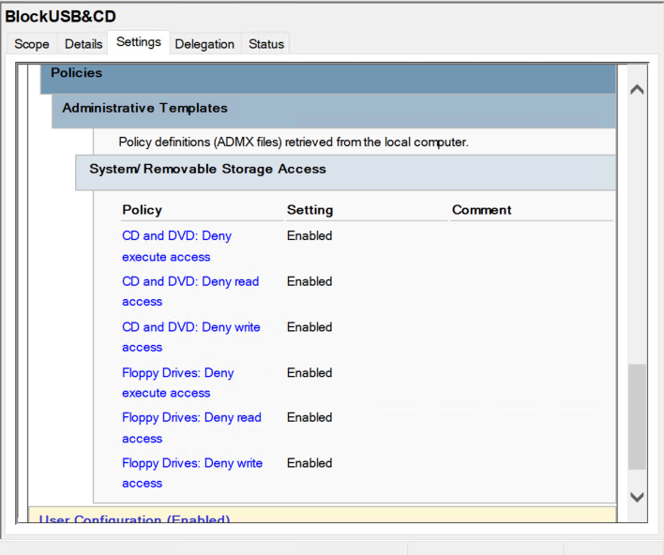בשביל להתחיל את ההליך ניתן לכתוב בפקודת השורה:

Gpmc.msc

**Manufacturing אתחיל במחלקת**

במחלקת הייצור שלי.USB AND CDאסביר למה חסמתי

USBזו מחלקה שעובדת עם מערכת רגישה שעובדת על דברים ממש מדויקים, ואם מישהו מחבר

לא מאובטח זה יכול להרוס הכל, יכול להכניס וירוסים, תוכנות ריגול ולפגוע במכונות.

במחלקת ייצור יש דברים כמו עיצובים מיוחדים ותהליכים מתקדמים אז ייצא מצב שהרבה יכולים לגנוב

USB AND CD עיצובים כאלה בעזרת

לכן חשוב להגן על המידע ועל המערכות, אם לא עומדים בזה זה יכול להוביל לבלגן עם הלקוחות

ולפגיעה של הכסף בחברה.

בשביל להתחיל לחסום את האופציות האלה צריך לגשת לנתיב:

Computer Configuration🡪AdministrativeTemplates🡪System🡪RemovableStorageAcces

את כל האופציות שחוסמות כל משהו שנכנס למחשב כמוENABLEוהפעלתי ב

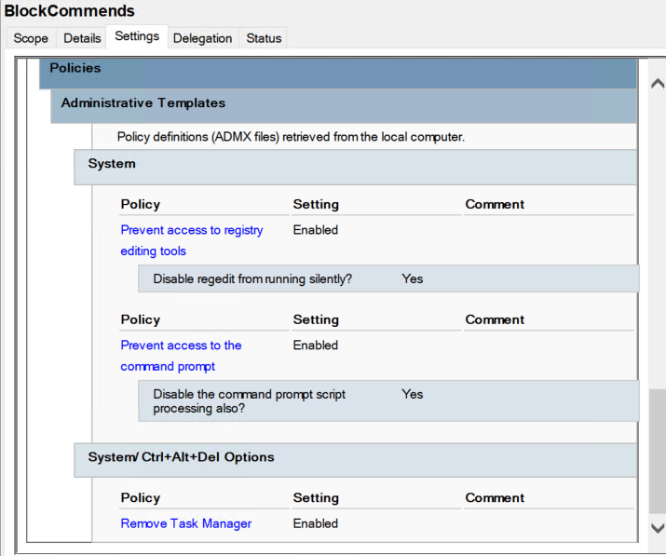USB ו CD

**על כל הדומיין-IT&SECURITY מחלקת**

CMD TASK MANAGER AND REGISTRY EDITOR חסימת

בחברות שהן לא הייטי שומרת לנו על המערכת יציבה ובטוחה.

כלים אילו נותנים גישה לשינויים ממש חשובים במחשב.

מישהו בלי הבנה טכנית יכול להרוס דברים בטעות

לסגור תוכנות חשובות או אפילו לפתוח פתח לפריצה ולנזק.

כשמגבילים גישה לכלים אלה נמנעים מנזק מיותר ומונעים טעויות

שיכולות להשבית עבודה

ומקלים על צוות הייטי שלא צריך לסדר בעיה שהיה אפשר למנוע מראש

**UserConfiguration**🡪AdministrativeTemplate🡪System

ושם צריך לעשות דיסאבל לכל הפוליסות שהראתי בתמונה.

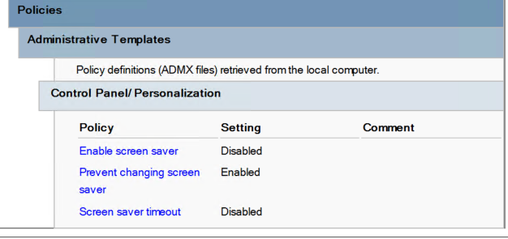**ProductDesginמחלקת**

במחלקה זו חשוב למנוע את כיבוי המסך

כי זה יכול להפריע לריכוז ולגרום לעיכובים בתהליך העבודה.

כשמעצבים עובדים על פרוייקטים גרפיים

כל הפסקה או הפרעה גורמת להם לאבד זמן ולהתעסק עם

הפעלת המחשב מחדש במקום להתרכז ביציריתיות שלהם

כשאין כיבוי אטומטי הם יכולים להישאר ממקודים ופרודוקטיבים

וזה חיוני לעבודה יצירתית ויעילה.

**UserConfigurtion**🡪AdministrativeTemplates🡪ControlPanel🡪Personalization

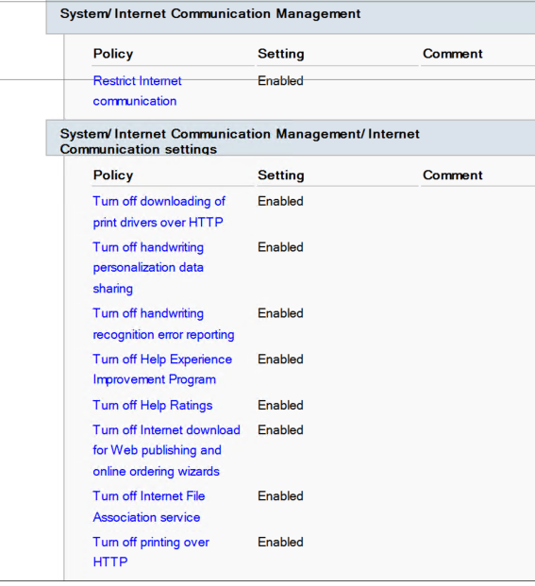**ENGINEERSמחלקת**

חשוב לחסום גישה לרשת במחלקה זו כדי להגן על המידע הרגיש

והקריטי שעובדים בו ולמנוע לאתרים לא מאובטחים שיכולים

לחשוף את המערכת ולהתקפות סייבר

חסימתה של הגישה גם שומרת על יציבות המערכת ומפחיתה סיכון

להתקנת תוכנה לא מורשות

בנוסף יכול לעזור להימנע מהסחות דעת ומבטיח מהעובדים

להתמקד במשימות ולא בגלישה ברשת.

**UserConfiguration**🡪Administrativ🡪System🡪

🡪internetCommunication Management

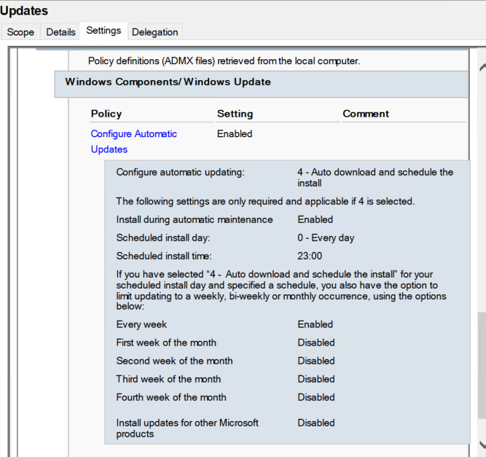

**לכל המחלקות**

פוליסה של הפעלת עדכונים אוטומטיים.

המטרה היא להבטיח שמערכות המחשב מעודכנות באופן אוטומטי

כדי להימנע מבעיות אבטחה ופרצות

Computer Configuration -> Policies ->

Administrative Templates ->

Windows Components -> Windows Update

ENFORCEושמתי את הפוליסה ב

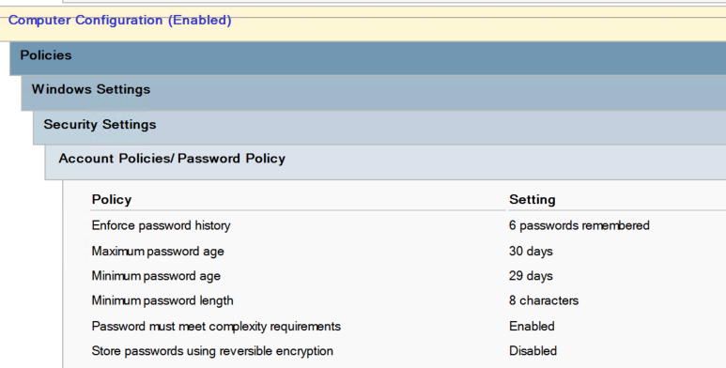**לכל המחלקות**

פוליסה של הגדרת סיסמה חזקה

והצפנתה.

מאפשר הבטחה הרבה יותר חזקה

לכל המחלקות כדי שלא יפרצו

וכדי להימנע מגישה לא מורשית

**מונע מהמשתמש לחזור על**

**אותם סיסמאות שכבר יצר**

**הסיסמה תקפה עד 30 ימים**

**מינום תוקף של סיסמה 29 ימים**

**מינימום תווים בסיסמה היא 8**

**להראות שהסיסמה היא בעלת תווים מיוחדים**

**הצפנה של הסיסמה שלא יהיה רברס בהצפנה**

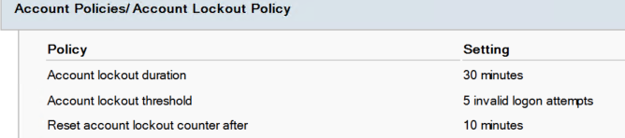Computer Configuration -> Policies -> Windows Settings -> Security Settings -> Account Policies -> Password Policy

המחשב ינעל אחרי 5 פעמים שהמשתמש הזין

סיסמה לא נכונה

לאחר 10 דקות המשתמש יוכל לנסות שוב פעם 5 פעמים עד לכשל הבא

הוא פרוטוקול אבטחה שמשמש לאימות זהויות ברשתות מחשבים. **Kerberos**

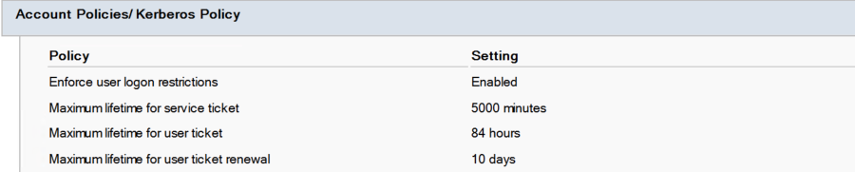הוא פועל באמצעות שרת מרכזי שמפיק כרטיסי גישה מוצפנים למשתמשים כדי שהם יוכלו לגשת למידע שונה בצורה בטוחה בלי להזין סיסמה כל פעם.

אכיפת מגבלות

על גישה למערכת

אחרי 500 דק הכרטיס

השירות התחדש.

אחרי 84 שעות כרטיס המשתמש

התחדש

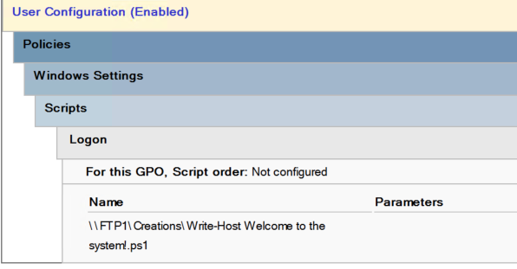**לכל המחלקות**

פוליסה ששמתי למשתמשים שמריץ סקריפט

סקריפט עם הודעה לעובדים שהם פותחים את

המחשב

הפוליסה חלה על כל הדומיין

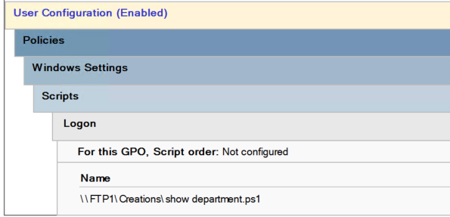ועוד סקריפט שייצרתי שמראה לעובד באיזה מחלקה הוא נמצא

ניתן לראות שהקובץ נמצא בתיקייה משותפת

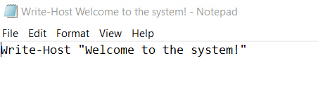 CREATIONSשל האחסון בשם

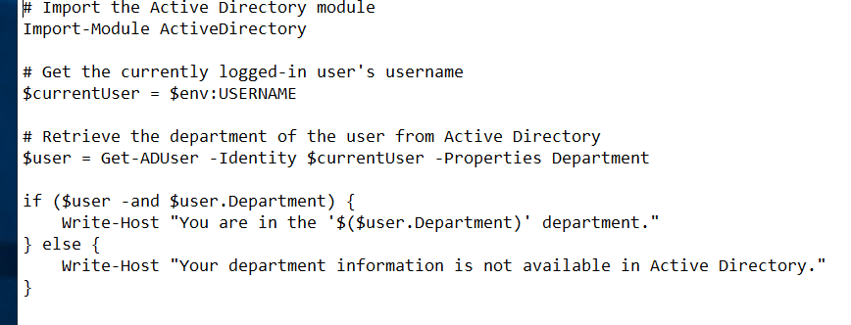.**PSושמרתי את הקובץ כ1**

**WALLPEPER DESKTOP פוליסה של**

**על כל המחלקות בנפרד**

הרקע של העובדים במחלקות היא הרבה מעבר לנראות אסתטית. זה יכול להיות כלי שמחבר את העובדים למחלקה שלהם, מחזק את תחושת השייכות, ויוצר אווירה מקצועית ומזמינה בארגון.

לכל מחלקה עשיתי רקע שמייצג את הערכים שלה, את תחום הפעולה שלה או את התרבות הארגונית שלה. לדוגמה, מחלקת שיווק יכולה להציג רקע יצירתי עם גרפיקה צבעונית, בעוד שמחלקת פיתוח תוכנה יכולה לבחור רקע טכנולוגי ומינימליסטי.

רקע שמחובר לאופי של העבודה יכול לשפר את ההרגשה של העובדים. מכיוון שהם רואים בצורה יפה את המחלקה שבהם הם נמצאים.

רקעים יכולים להיות גם אמצעי למיקוד. כאשר הרקע משדר סדר, מקצועיות או תמונה שמתאימה לאופי העבודה, זה יכול לעזור לעובדים בארגון שלי להרגיש שהם בסביבה מאורגנת וממוקדת

אם כל מחלקה משתמשת ברקע שונה, זה מקל על זיהוי העובדים במשרדים או בסביבות עבודה משותפות. זה גם יכול לעזור למנהלים להבחין בקלות בין העובדים השייכים למחלקות שונות, במיוחד בסביבות גדולות או מבוזרות.

עכשיו אסביר איך להפעיל את הפוליסה שמאפשרת לעשות רקע לשולחן העבודה

ולאחסן אותה בתיקיה משותפת, עכשיו התיקייה המשותפתGROUP POLICYלהיכנס לה

המידע בה שבה כל המחלקות יכולים לקבל אתCREATIONSשייצרתי היא

GROUP POLIVY MANAGMENTאחרי זה צריך לפתוח את

ובחרתי שזה יהיה על הדומיין.

ללכת לנתיב הזה:WPאחרי זה לכל מחלקה בעצם ייצרתי פוליסה שהשם שלה המחלקה +

**User Configuration** > Administrative Templates > Desktop > Desktop

ואפשר למצוא שם הגדרה שמאפשרת לנו רקע לשולחן עבודה ולשים את זה במצב

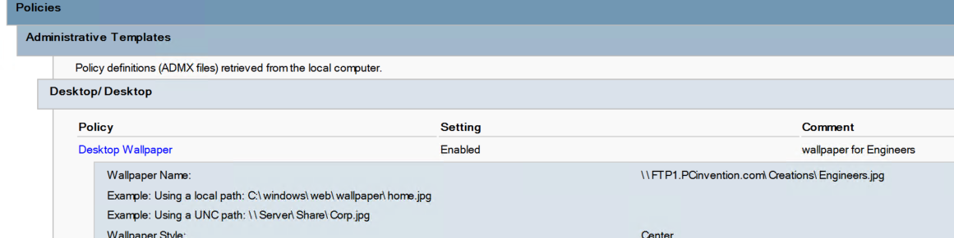הוספתי את הנתיב המלא שכולל בו השם של הרקע בנוסף לסוג הקובץ אחרי זה ENABLE

לדוגמה:

לאחר מכן אפשר

לבחור אם אנחנו רוצים למלא

את כל המסך ברקע או בצד

או באמצע,אני בחרתי באמצע.

אחרי השלבים האלה אמור להיות רקע למחלקה ספציפית שהגדרתי ואתן דוגמה לתוצאה שיצאה עם שתי מחלקות

FINCE&ACCOUNTING משתמש אחד יהיה ב

ENGINEERSמשתמש שני יהיה ב

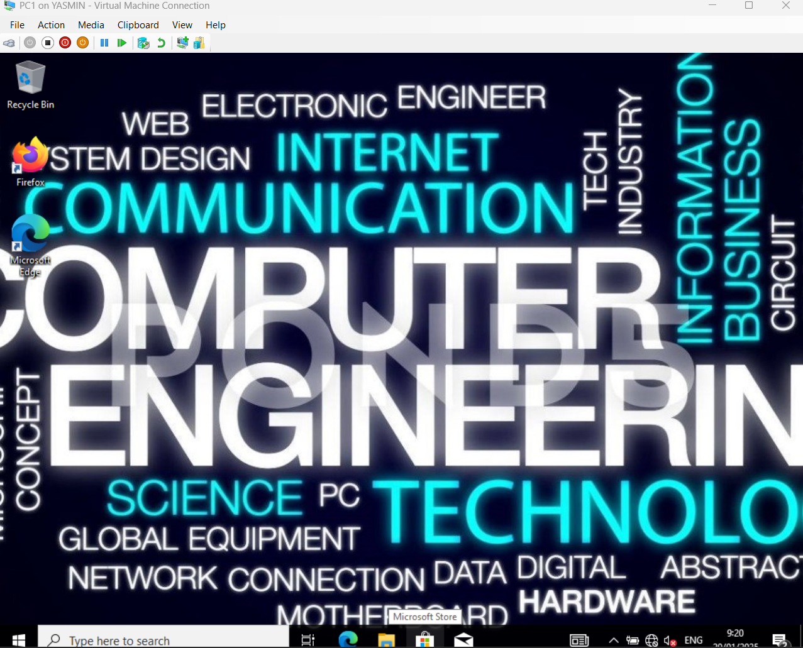ENGINEERSמשתמש במחלקת

FINCE&ACCOUNTINGמשתמש מחלקת

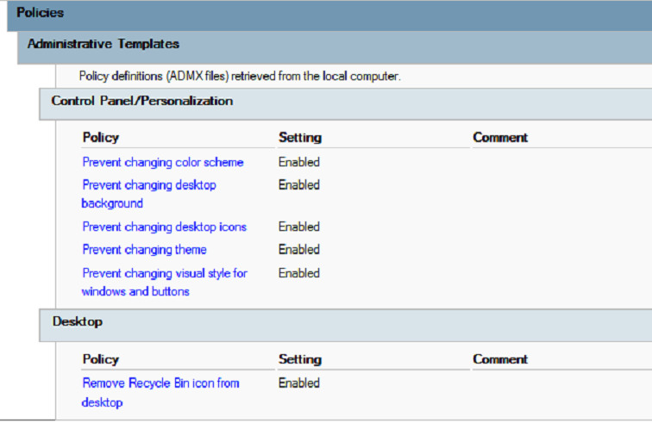אחרי שהגדרתי את הטפט לכל מחלקה ארצה גם שלא ישנו את הרקע הזה ובנוסף לא יצליחו למחוק דברים לפח אשפה שיש בשולחן עבודה

הגדרתי פה אפשרויות שפח האשפה לא יהיה

בשולחן העבודה כדי שלא יוכלו למחוק קבצים

בנוסף לזה הוספתי אפשרויות שמונעות

מהמשתמשים לשנות את הרקע של שולחן

העבודה ואת הצבע כדי שלכולם יהיה רקע

אחיד לכל המחלקות ולא יוכלו בנוסך לשנות

ICONS את המראה של

ZOOMלבסוף אשים פוליסה לכל הדומיין של

שבו אנשים מהמחלקות יוכלו להתחבר לעשות שיחות עבודה וזו תהיה גם עבודת הסביבת העיקרית שלהם כאשר הם רוצים לנהל דברים .

CompuerConfiguration🡪 Software Setting🡪 Software Installation

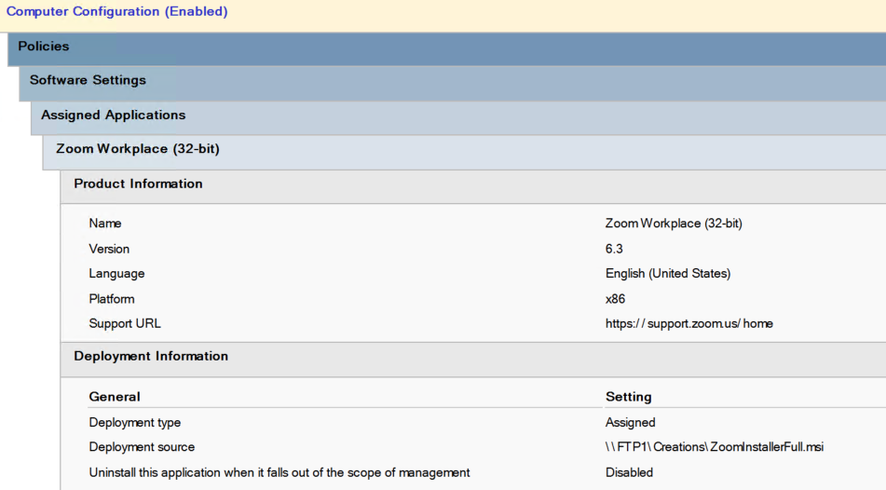

**Folder Redirection**

אני מגדירה פוליסה שתאפשר לי להפנות את שולחן העבודה של המשתמשים ואת המסמכים של המשתמשים ביחד עם התיקיות משתמש הפרטיות שלהם לתיקייה מרכזית שנמצאת בשרת ה

FTP1

אני רוצה ליצור סביבה שכל מחשב שהמשתמש יתחבר אליו הם יראו את התיקיות האלה מה שיקל עליהם בעבודה, בנוסף כשכול הקבצים נמצאים במקום אחד יאפשר לי לנהל את המידע בצורה הרבה יותר מסודרת, מבלי שהנתונים יאוחסנו על המחשבים המוקמים.

הפוליסה גם עוזרת להפריד את התיקיות שמחלקת ההנדסאים שלי לא יוכלו לראות מידע של מחלקת תמיכה טכנית.

בנוסף התיקיות יהיו מסודרות ונגישות בהתאם למה שהעובדים שלי צריכים בארגון.

למשל אראה דוגמה במחלקת ה אייטי שלי

הגדרתי להם את שולחן העבודה והמסמכים לכל האנשים במחלקה ולכל האנשים בתת המחלקה.

בתיקייה הפרטית של המשתמש כדי CONTACTבנוסף הגדרתי למשתמשים שלי תיקייה של

שינהל שם את אנשי הקשר שלו ויהיה זמין עם כל עובד שהוא צריך להיות בארגון

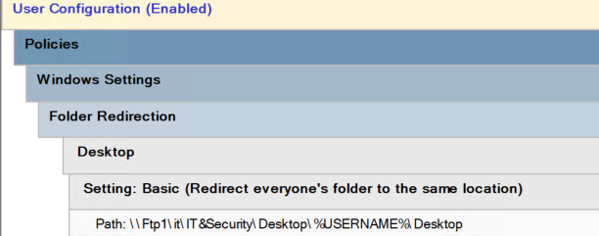

זו דוגמה לנתיב שהגדרתי **לשולחן העבודה** ,בעצם ייצרתי תיקייה של שולחן עבודה בשביל סדר לדעתי במחלקת אייטי אנד סקיוריטי כדי ששם כל משתמש במחלקת האייטי יוכל להיווצר לו תיקייה בשם שלו ובהרשאות שלו של שולחן העבודה.

לנתיב כמו שאפשר לראות נוצר משתנה, כשאמרתי שייווצר לו תיקייה בשם שלו ושם הוא יראה את השולחן עבודה שלו התכוונתי בדיוק בגלל זה. המשתנה:

%USERNAME%

בעצם אומר שהוא לוקח את השם משתמש של העובד מייצר לו את התיקייה שלו.

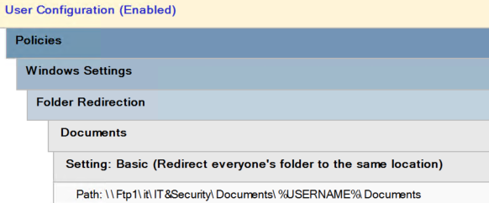כמו כן אמרתי שעשיתי את זה גם **למסמכים** בדיוק באופן הזה פשוט ייצרתי תיקייה חדשה של

ולשם הגדרתי את הנתיב: DOCUMENTS

אראה איך שתי ההגדרות האלה של הפוליסות נראות:

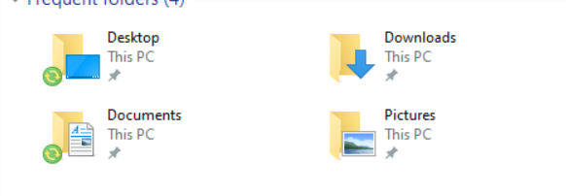

הסימן הירוק הזה בעצם מראה שזה עובד ומסתנכרן עם השרת.

CONTACT עכשיו אני ראה איך ייצרתי את הפוליסה שמראה לכולם את ה

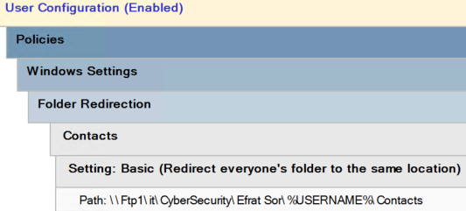COSTUMERDUPPORT במשתמש ספציפי וגם ייצרתי אותה במחלקת

כמו שניתן לראות הנתיב של הפוליסה היא נמצאת בשרת האחסון

שלנו אחרי זה נמצא בתיקייה של מחלקת האייטי ובתיקייה של

המחלקה שלה סייברסקיוריטי ושם יש את התיקייה של המשתמש

שלה, ככה רק היא תקבל מידע בטוח שאף אחד לא יוכל להתעסק

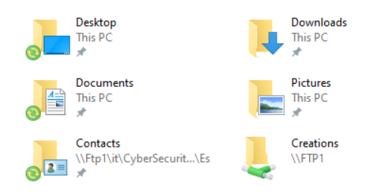 שלה.CONTACT עם ה

שיראו אתCONTACTבנוסף לזה הצמדתי את

זה ככה בנתיים אבל בהמשך אצור פוליסה של

קיצור דרך של תיקיות לכל המשתמשים במקום

שיצטרכו לחפש את התיקייה ידנית.

גם אנחנו רואים שבגלל שסמנו את הפוליסה

תחת מחלקת אייטי אנד סקיוריטי, כל תתי

המחלקות מקבלות גם את הירושה ולכן יש

למשתמש הזה גם את הפוליסה של המסמכים וגם את הפוליסה של שולחן העבודה.

COSTUMERSUPPORT אראה עכשיו את הדוגמה למחלקת

שם הגדרתי על כל המחלקה את האופציה של ה "אנשי קשר" בגלל שמחלקה זו תפקיד העבודה העיקרי שלה זה יצירת קשר עם אנשים, כמו מספרי הטלפון שלהם מידע ועוד...

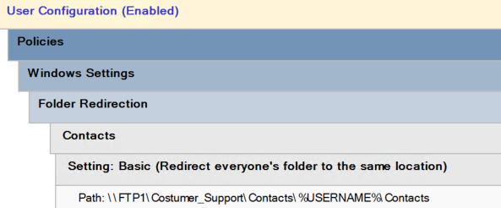פה אנחנו יכולים לראות שהנתיב נמצא בשרת האחסון

המשותף שיש לי בארגון בנוסף לתיקייה של המחלקה שלי

בשביל הסדרCONTACTששם יצרתי תיקייה בשם

CONTACTששם ייווצר תיקיות המשתמשים עם ה

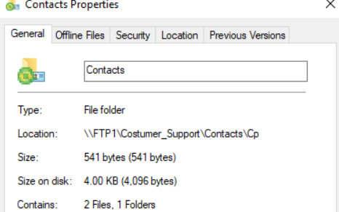הרלוונטיים שיש לכל עובד בעבודה שלו.

ניכנס למשתמש אחד במחלקה הזו ונראה אם גם פה עובד.

ניתן לראות שזה אכן עבד ונוצרה תיקייה בשם המשתמש

ובגלל שסמנו את זה על CONTRACTששם יש את

המחלקה הראשית של תמיכה טכנית, כל משתמש

בתתי המחלקות יקבלו תיקייה משלהם של ניהול ה

CONTACT

# אבטחה בארגון

לפני שאסביר על תוכנית האבטחה בארגון, חשוב לי להדגיש את החשיבות של אבטחה חזקה ולמה היא כל כך קריטית לארגון.

נתחיל מהתקפות רשת – הן אחת הסכנות המשמעותיות ביותר. כדי למנוע האקרים מגישה לרשת הארגונית ולמנוע גניבת מידע רגיש, יש לוודא ששירותים חשופים מוגנים היטב ושחומות האש פועלות בצורה תקינה  
בנוסף, קיימות תקיפות שמכוונות למערכות ההפעלה, לשירותים ולאפליקציות ברשת, שחשופות לאיומי אבטחה מתקדמים

גם האבטחה הפיזית היא חלק בלתי נפרד. אם מישהו מצליח לקבל גישה פיזית לשרת, הרבה DC יותר קל לו להשבית אמצעי אבטחה קריטיים, כמו ה

ולהפעיל תוכנות זדוניות ישירות על המערכת כדי לאחזר את כל הסיסמאות בדומיין

שמשביתה שירותים חשובים בארגוןDOS עוד סוג תקיפה נפוץ הוא מתקפת מניעת שירות

שלי ופוגעת בתפקוד השוטף. בנוסף, יש גם התקפות שמאפשרות לתוקף לשדרג הרשאות ממשתמש רגיל למנהל מערכת אדמין, וכך לקבל שליטה מלאה על המערכת.

לכן, חשוב מאוד לתחזק את התשתיות של הארגון בצורה שוטפת ונכונה. כל רכיב שפועל ברשת – בין אם זו אפליקציה, שירות או מערכת הפעלה – יכול להפוך ליעד לתקיפה  
גישה לתעודות אימות, כמו שמות משתמש וסיסמאות, היא המטרה המרכזית של כל תוקף שמנסה לחדור לרשת הארגונית ולנתוניה.

כדי להגן על הארגון שלי מפני איומים שונים, חשוב ליישם פתרונות אבטחה מתקדמים ומקיפים.

למשל, **FIREWALL** כדי להתמודד עם התקפות רשת, יש להגדיר חומת אש

שתמנע גישה לא מורשית, להשתמש באנטי-וירוס שיזהה וינטרל איומים בזמן אמת, להגן על הרשת באמצעות הגנות סביבתיות, ליצור חיבורים מאובטחים, וליישם תעודות דיגיטליות לאימות זהויות

בנושא של שדרוג הרשאות הגדרתי מדיניות סיסמאות חזקה ומערכת אותנטיקציה שימוש בשרתים לקריאה בלבד**BITLOCKER**קפדנית לצד הגנת שרתים באמצעות הצפנת נתונים עם

**APPLOCKER**כדי למנוע הרצת תוכנות זדוניות, אפשר להגדיר מדיניות באמצעות כלי

שמגביל הרצת תוכנות וסקריפטים לא מורשים

**KERBOROS** בהקשר של התקפות אימות, חשוב להשתמש בפרוטוקול

שמספק שכבת הגנה מתקדמת לאימות משתמשים ומונע התחזות

להגנה על דאטה במקרה של פריצה, שהוספתי טכנולוגיות הצפנה כמו

שמבטיחות הגנה על המידע הארגוני, לבסוף, כדי למנוע גניבת מידע על.**IPSEC**

המבטיחות את תקינות המידע שמתקבל**DNSSEC** רכיבים ברשת, יש להפעיל הגדרות

מהרשת ומונעות זיופים

יישום פתרונות אלו יספק שכבת הגנה קריטית לארגון ויצמצם את הסיכונים להתקפות.

## DNSSEC

כדי למנוע התקפות שבהן האקריםDNS בארגון שלי חשוב מאוד לאגן על שירות ה

ומפנים משתמשים לכתובות מזויפות במקום לכתובות האמיתיותDNSמזייפים רשומות

של השירותים שלי. זו יכולה להיות סכנה שמשפיעה על אמינות המערכת ועל אבטחת המידע של המשתמשים.

DNS CHACHE LOCKING כדי להתמודד עם איום כזה, אני משתמשת בפיצ'ר שנקרא

של הדיאן אס שלנו.CACHE הפיצ'ר הזה מאפשר להגן על הרשומות שנשמרות ב

במילים פשוטות, זה אומר שאף אחד אפילו לא האקר לא יכול לשנות את הרשומות כל עוד הזמן שהוגדר להן לא הסתיים. בזכות הרשומות נשארות בטוחות ולא ניתנות להחלפה ברשומות מזויפות

בנוסף אני משתמשת בפקודה פשוטה בפוורשאל שמאפשרת להגדיר את רמת ההגנה. זה מבטיח שכל המידע שמועבר דר שירות ה דיאןנס יישאר מאובטח.

עכשיו אסביר כיצד אגדיר שירות זה.

DNS ארצה לעדכין שירות זה בכל זון שעשיתי ב

שזה הזון של חווית הלקוח ,טכנולוגיה והביזנז. בעצם אעשה הצפנה על כולם, ומי של יודע מה ההצפנה לא יוכל לשנות אותם.

ולעמוד עם העכברDNS MANAGERבכדי לעשות את זה עלינו להיכנס ל

DNSSEC על האזורים שיש לי, ללחוץ לחצן ימני ושם נראה את האופצייה

ניתן לראות שזה בעצם יוצר שתי מפתחות, מפתח אחד בישביל הצפנת כל המפתחות ,ומפתח שני להצפנת אזור מסוים

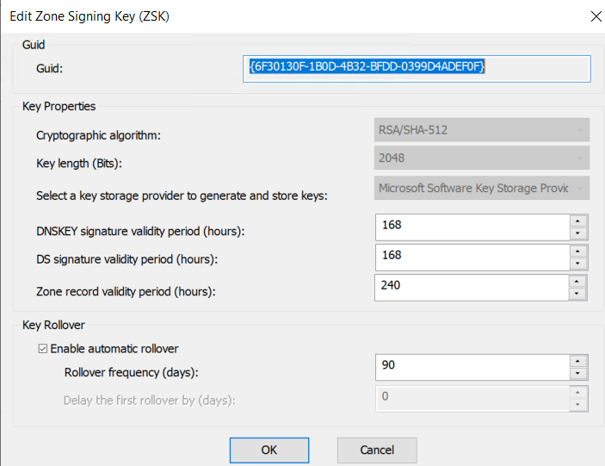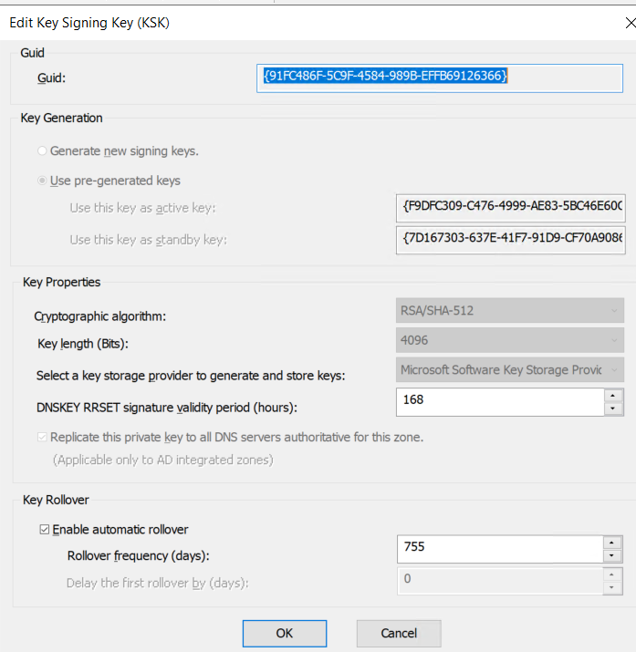

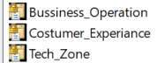לאחר שעברנו את השלבים ובחרנו את חוזק ההצפנה והאפשרויות האזור שבחרתי התווסף אליו מנעול:

כשניכנס לתוך האזור ניתן לראות שלאחר ההצפנה לא מבינים כלום ללא המפתח:

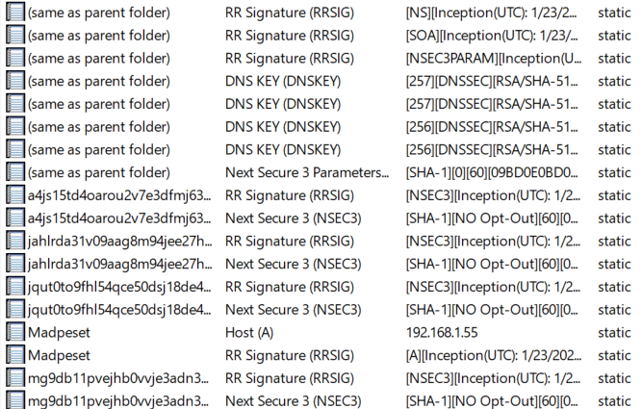

DNSSEC תוצאה של ה

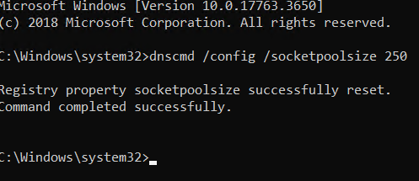 ובהמשך גם הוסיף את פקודת הפוורשל שהזכרתי למעלה**CMD** עוד אופציה שקיימת היא פקודה ב

הפקודה הזאתי בעצם אומרת שאני מגדילה את גודל

הרשת כלומר, לאחר שהקלדתי את הפקודה

יהיה 250 אופציות שיצטרך לאתר,

שזה יקשה מאוד למצוא את החיבור המתאים.

עכשיו ידוע שככול שהאבטחה חזקה המשאבים שזה

לוקח הרבה יותר גבוהים פה אנחנו מגדילים את כמות החיבורים. לכן עדיף לתת מספר בממוצע של כמות העובדים, אך בגלל שאני רוצה ויודעת שהארגון שלי יכול להתפתח ולתת מרווח של בקשות דיאן-אס ואני מעדיפה אבטחה גבוהה יותר, אני גם רואה בזה יתרון בהמשך שאני אשפר גם את המשאבים של השרתים שלי.

ככה שלפי דעתי אפילו אם זה לוקח הרבה משאבים האבטחה בעיניי חשובה בארגון ותמיד אפשר לשפר משאבים לטווח הארוך.

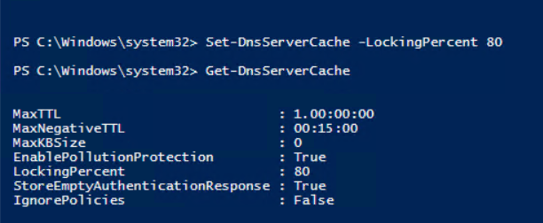עכשיו אראה את הפקודה **בפוורשל**, אני אגדיר את האחוזים לסביבה שיותר גבוהה לסיכון להתקפות במטמון, כמו שהסברתי אני מעדיפה לאבטח את שרת הדיאן אס שלי בצורה הכי אינטנסיבית כי שם קוראות רוב ההתקפות. אני מגבילה את האחוזים ל 80 אחוז ב 250 החיבורים שלי כלומר עד 200 חיבורים מקסימליים שהמערכת תאפשר בו זמנית, כדי למנוע עומס ולאפשר למערכת להתנהל טוב יותר עם האקרים. בסך הכל טוב לי 100 עובדים אז האפשרות הזאתי אני רואה כאפשרות הכי טובה.

## **FIREWALL**

חומת האש זה בעצם כמו שומר שעומד בכניסה לרשת ומחליט מי או מה יכול להיכנס או לצאת.

בשרת הדיסי שלי אני יכולה להגדיל את חומת האש כך שהוא יחסום תעבורה מסוכנת או לא רצויה.

כמו פורטים ספציפיים שמשמשים האקרים לפריצות.

מתקפות סייבר שיש בהם ניסיונות פריצה או גניבת נתונים דרך פורטים פתוחים והאקרים מנצלים פרוטוקולים חלשים להעברת קבצים נגועים.

שהאקרים גורמים לעומס של בקשות שגורמות לשירותים ליפול.DDOSכמו כן מתקפות

חשוב לחסום פורטים כי בנוסף לזה האקרים מנסים לנצל את הפורטים הפתוחים כמו למשל פורט 139 ופורט 445 ,פורט 445 זה פרוטוקול שיתוף קבצים ופורט 139 הוא מיועד לתקשורת ישנות ופחות מאובטחות.(לפי מה שקראתי באינטרנט)

חשוב מאוד לאבטח פורטים כי בעיות כאלה יכולות לעלות לארגון בהרבה מאוד כסף, בנוסף לזה חשוב לעשות את זה כי העובדים יכולים להיכנס לאתרים או לפרסומות או אפילו בכוונה להדביק את המחשב **בוירוסים, הודעות פישינג, סוס טרויאני, ותולעים** כדי להזיק לארגון, אז לכן חשוב מאוד לחסום את הגישה גם לעובדים כדי שלא יעשו טעויות ובעיות.

**הפתרון**

זה חסימת פורטים באמצעות פוליסה שחלה על כל הדומיין, שהיא בעצם כמו לנעול דלת שבה פרוטוקולים מסוימים לא יכולו לעבור את הדלת הזאת, אני עושה את זה כמו רשימה שחורה, כל מי שנמצא ברשימה הזו אי אפשר לגשת או לקבל את המידע.

כעת אראה איזה פורטים שמתי ולמה חשבתי שהם הכי מתאימים לחסום אותם בארגון שלי.



הגדרתי פורטים אלה לחסימה ברשת **שנכנסת** **ויוצאת**

שזה אתרים לא מאובטחיםHTTP**פורט 80** חסמתי אותו בישביל שתעבורה של רשת ב

שלא יהיה אפשרי לגלוש באתרים אילו ולא לקבל הודעות מהם כי שם יש הרבה התקפות וגניבת חבילות מידע בגלל שזה לא מוצפן.

הוא חיבור מאובטח ומוצפן וטלנט אפשר לקרוא את SSH **פורט** **23** חסמתי טלנט כיון ש

המידע שעובר בו ולא מוצפן

ואין לי שום צורך בו בחברה, פרוטוקול זהSMB **פורט** **445** זה פרוטוקול שיתוף של

יכול להראות שמות של המחשב סיסמאות ניתנות לפרוץ ככה בקלות ונותן בעצם מלא מידע על המחשב ולכן ארצה לחסום אותו.

**פורט** **19** זהו פורט שקראתי באינטרנט ובגלל שציינתי שאני רוצה לאבטח את הדיאן אס שלי בצורה הכי מאובטחת שאני יכולה לעשות לפי הידע שלי, פורט זה הוא פורט ישן שלא משומש והרבה האקרים יכולים להזין בו, בנוסף לזה הוא שתוכנן במקור לצרכי בדיקות ולחולל מחרוזות תווים ליישומי רשת. בעצם זה תוכנן לבדיקות רשת ופיתוח בדיקת ישומים.

יגיב בזרם עצום של CHARGEN תוקפים יכולים לשלוח הרבה הודעות לפורט הפתוח הזה

נתונים לעובד בארגון שלי

## **BitLocker**

MICROSOFT בארגון שלי, אחד הכלים שאני משתמשת בהם הוא כלי הצפנה של

שמאפשר לי לשמור על רמת אבטחה גבוהה למידע רגיש. למשל, אני יכולה לנעול את מערכת ההפעלה בצורה כזו שלא ניתן יהיה לעקוף אותה, אלא רק עם סיסמה או מפתח פענוח בתחילת הדלקת המחשב או השרת.

מעבר לזה, יש לי אפשרות להצפין גם כוננים חיצוניים ודיסקים נשלפים של עובדים, במיוחד כאלה שמכילים מידע קריטי. זה חשוב, כי אם כונן כזה ילך לאיבוד, אף אחד לא יוכל לגשת למידע שבו בלי הרשאה מתאימה.

הכלי הזה מצוין גם להגנה על כונני גיבוי שלי **כמו אף טי פי 2** שהם השרתים הכי רגישים ואפשר להגן עליהם בצורה מושלמת באמצעות הצפנה מלאה. בעצם, מהצפנת הדיסקים ועד להגנה על מערכת ההפעלה, אני מרגישה שהמידע בארגון שלי בטוח הרבה יותר.

**האיומים**

בארגון שלי, אחד הדברים שהכי חשובים לי הוא לשמור על המידע בארגון מוגן. בלי שימוש בכלי הצפנה כמו **ביטלוקר** הארגון חשוף למגוון איומים שאני ממש לא יכולה להרשות לעצמי להתעלם מהם. מישהו גונב מחשב נייד של עובד, דיסק חיצוני או אפילו כונן גיבוי עם נתונים רגישים כל אחד מהם יכול להיפתח בקלות, ואנחנו עלולים לאבד שליטה על המידע שלנו.

מעבר לזה, אם מישהו מצליח לגשת למערכת, הוא יכול להפעיל מערכת הפעלה חיצונית ולעקוף לגמרי את ההגנות. זה אומר שהקבצים, המידע, הכול פתוח בפניו. אפילו גרוע יותר תוקפים מתוחכמים יכולים להטמיע קוד זדוני במערכת האתחול ולגרום לנזק אדיר עוד לפני שהמערכת בכלל עולה.

כמובן, יש גם את כונני הגיבוי שלנו שהמידע שנמצא בהם קריטי לא פחות. בלעדיהם אין לנו תכנית גיבוי אמיתית, ואם הם לא מוגנים, כל המאמץ בהגנת הנתונים נכשל. וזה בלי לדבר על ההשלכות המשפטיות והתדמיתיות שיכולות להיווצר אם מידע רגיש דולף תביעות, קנסות, אובדן אמון מצד לקוחות.

בשורה התחתונה ביטלוקר נותן לי את היכולת להבין שהמערכת יותר מאובטחת, בידיעה שהמידע שלנו מוגן. ההצפנה הזו לא רק שומרת עלינו מפני תוקפים, היא גם מונעת מאיתנו את הסיכון העצום של לחשוף את כל מה שאנחנו עובדים כל כך קשה להגן עליו.

**הפתרון**

אז כמו שהבנו הפתרון הוא לעדכין ביטלוקר שימנע את כל הסיכונים האלה שיכולים להיווצר.

ולמה הוא מתקשר עם הביטלוקר TPM כמו כן ארצה להסביר על ה

וזה בכך שהוא שהוא משמש כמרכיב קריטי בתהליך ההצפנה וההגנה על המידע. הנה ההסבר

הוא רכיב חומרה קטן אבל עוצמתי שמובנה בלוח האם. הרכיב הזה מאפשר לשמור בצורה מאובטחת את מפתחות ההצפנה ומבצע אימות לתהליך האתחול, כדי לוודא שהכול מתנהל בדיוק כמו שצריך

כדי להבטיח שהביטלוקר עובד כמו שצריך יצרתי פוליסה שמפעילה אותו בכל המחשבים בדומיין בצורה אוטומטית.

שני המחשבים הקליינטים הגדרתי הצפנה זו על

CA בנוסף גם לשרת ה

בעצם עם כל הדלקה של המערכת היא תבקש ישר סיסמה להיכנס למערכת ההפעלה כי במקרה הזה נעלתי את הכונן של מערכת ההפעלה.

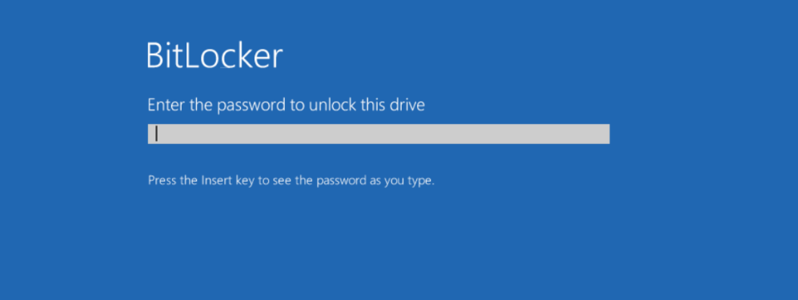ובנוסף לזה כשהגדרתי את הביטלוקר שמרתי את המפתח בשרת הגיבוי שלי כי שם הוא הכי בטוח וניתן לשחזור.

תוצאת הצפנה במחשב קליינט:

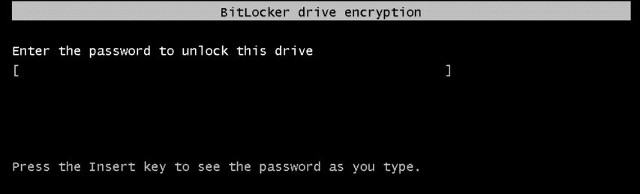

שלי:CA תוצאת הצפנה על שרת ה

ניתן לראות שעוד לפני שהמערכת הפעלה תיטען זה ישר מעביר אותנו לעמוד מסך שבו זה מבקש סיסמה וזה קורה בפחות מאפס שניות.

בישביל שאוכל לגבות את FTPועכשיו אראה שאת מפתחות ההצפנה אני שומרת בשרת 2

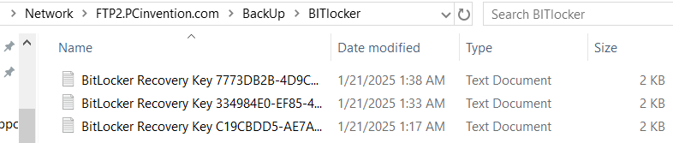המפתחות ולשמור אותם במקום אחסן עם אבטחה.

# תעודות דיגיטליות

לפני שאתעסק עם עוד מערכת אבטחה אחרונה שאני רוצה להגדיר בארגון שלי, קודם אני אסביר קצת על תעודות דיגיטליות.

תעודה דיגיטלית היא קובץ ייחודי שמספק זיהוי ואימות לישות מסוימת, בין אם זה מחשב או משתמש.בארגון שלי הדבר הראשון שעשיתי כדי ליישם את הכלי הזה היה לעדכין את מערכת ה

על גבי שרת הדיסי שלי, שאותו הפכתי לישות המאמתת הראשית בארגון.CA

זה אומר שהוא יהיה אחראי על חלוקת תעודות האימות לכל המחשבים והמשתמשים שאגדיר.

דאגתי להתקין את כלי ה CA אחרי שהגדרתי את ה דיסי כ-

גם על שרת ייעודי נוסף, שמוגדר אצלנו כשרת המשני של הכלי.CA

CA השרת המשני הזה קראתי לו

לאחר שהשלמתי את כל העדכנות וההגדרות, יצרתי מערכת שבה מונפקות שתי תעודות

אחת משנית ואחת ראשית שמבטיחות זיהוי ואבטחה ברמה גבוהה בכל התקשורת הפנימית שלנו.

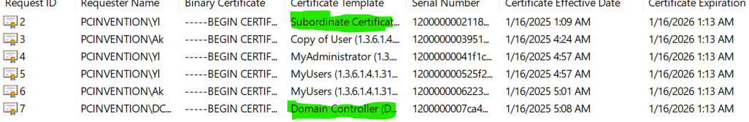

ניתן לראות שיש את שרת תעודות הדיגיטליות של הדומיין ואת השרת המשני של שירות תעודות הדיגיטליות

שמסמיכה אותו לשמש כגורם מאמת ולהנפיק תעודות דיגיטליות לגורמים בארגון.CA הדיסי קיבלת תעודה מהשרת המשני

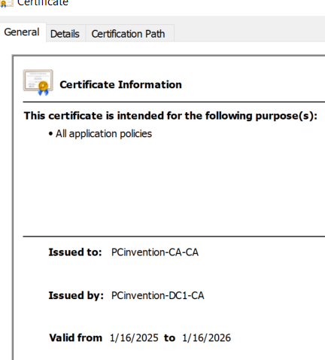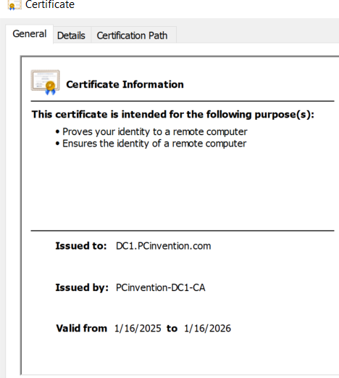

קיבל תעודה משרת הדיסי שמעניקה לו את ההרשאה לשמש כגורם מאמת ולהנפיק תעודות דיגיטליות.CA השרת שמנהל את ה

עכשיו אצור תעודות שניתנות למחשבים ולמשתמשים וגם ערכתי את תעודות האדמיניסטראטורים.

בארגון שלי כשאני יוצרת תעודות למשתמשים ולמחשבים אני משתמשת קבצים קיימים ב

ומשכפלת אותן בהתאם למה שאני רוצה.CA

בנוסף אני בודקת שהתעודה מתאימה למערכת ההפעלה ושאני מגדירה את משך הזמן שבו היא תיהיה בתוקף ואצלי שמתי את המשתמשים בתוקף של שנה ואת המחשבים לשנתיים.

אחד מההתרונות הגדולים הוא שהמערכת מוגדרת ככה שהתעודות יונפקו אוטומטית שנקראת

למשתמשים שמוגדרים כמאומתיםAUTOENROLL

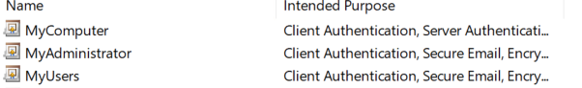מה שהופך את התהליך למהיר יעיל.

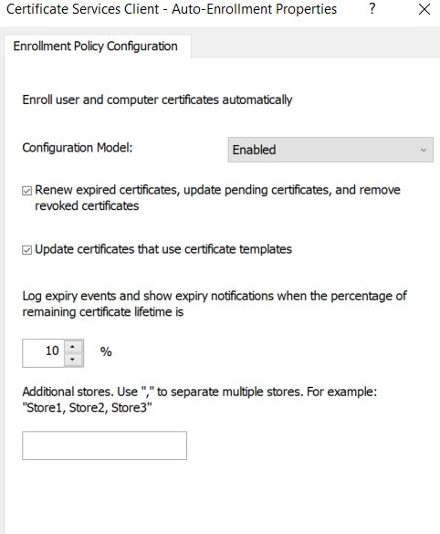

אילו התעודות שהגדרתי בארגון.

זו פוליסה של האוטו אינרולמנט שמחלקת תעודות דיגיטליות למשתמשים

ולמחשבים שהגדרתי ובנוסף סימנתי את שתי הקוביות האלה בישביל

שתעודות פגי תוקף יתחדשו ולעדכן תעודות המשתמשות בתבניות קיימות

זו פוליסה שאני עושה את זה גם במשתמש וגם במחשב כדי שתעודות

דיגיטליות יחולקו באופן אוטומטי גם ביוזרים וגם במחשבים.

## **IPSEC**

זה בעצם חבילה של פרוטוקולים המאפשרים את האבטחה של המידע המועברת בין יחידות שונות ברשת, הוא מגן על המידע שמועבר ברשת על ידי ביצוע של אינקפסולציה לפאקטים שעוברים ברשת.

למשל שפאקט מוכנס לעוד פאקט של מידע.

יש לו חמישה שכבות שונות, כל שיכבה מספקת אבטחה שונה למטרה שונה, עם אפשרויות שונות לכל אחת מהשכבות.

בארגון שלי אשתמש בהצפנה זו מכמה סיבות

ההצפנה הזו מבטיחה סודיות של חבילות מהרשת. ההצפנה כוללת נתונים

**3DES** AND **AES**

בנוסף מבטיח שהנתונים יגעו ללא שינוי ליעד באמצעות אלגוריתם של ההש כמו סקיור ההש אלגוריתם

ותוכנה זו משתמשת באותנטיקציה בעזרת מפתחות כדי לאמת משתמשים והתקנים שיכולים לבצע תקשורת באופן עצמאי, מפתחות שמשתמשים בהם במספר סוגים של אימות כולל שם משתמש וסיסמה, סיסמה חד פעמית.

בנוסף לזה קיים עוד רכיב של הגנה באבטחה והוא תעודות הדיגיטליות שהסברתי מיקודם, זה בעצם מסמך שניתנים למחשבים ומשתמשים וככה הוא בעצם מאמת את הזהות של המשתמש או המכשיר ותעודה זו מוצפנת.

האיומים שיכולים להיווצר בלי פרוטוקול זה שיכולים להאזין או לגנוב מידע שעובר בין השרתים MAN IN THE MIDDLEלמחשבים כמו כן יכולים לשנות את הנתונים באמצע הדרך כמו ש

יכול לעשות.

כמו כן יש ספופינג, שאנחנו לא נוכל לדעת אם המידע בוודאות מגיעה מהמקור הנכון.

בנוסף לזה מאוד אפשרי שיציפו את הרשת בארגון שלי ולהשבית שרתים.

שלי, אגדיר פוליסה אשר מאפשרת לזה לפעולIPSECלפני שאגדיר את הגדרות ה

ולקבוע לשרת מתי לעשות בו שימוש.

**SERVER TO SERVER** באשף הראשון שנפתח לי אני רוצה לבחור באופצייה של

זה יאפשר הצפנה על כל התקשורת בין השרתים והמשתמשים.

**האנד פוניט הראשו**ן שלי אני רוצה לשים שם את כל קבוצת השרתים שלי כי אני רוצה שהמידע של השרתים שלי עם המשתמשים יהיה מוצפן למשל השרת שמחלק כתובות אצלי, האחסון והשרת המרכזי ביחד עם השרת שמחלק תעודות דיגיטליות

הטווח יהיה **192.168.1.1-192.168.1.50**

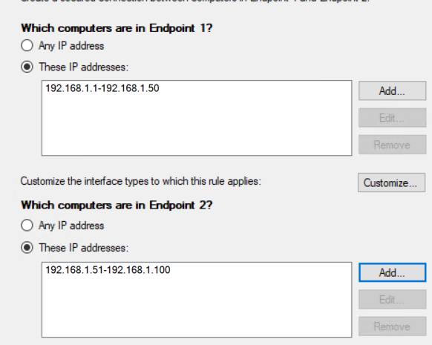**האנד פוינט השני** יהיה כל הקליינטים ובגלל שאין לי עכשיו מאה מחשבים או שכן יהיה לי וזה יהיה ארוך עכשיו לכתוב כל קליינט אני אשים את זה במצב של טווח כתובות

אני ציינתי בהתחלה של הפרוייקט שאני לוקחת 150 כתובות אייפי

50 כתובות יהיו לשרתים וה 100 האחרים יהיו למשתמשים

אז הטווח שאני אעשה הוא: **192.168.1.51-192.168.1.100**

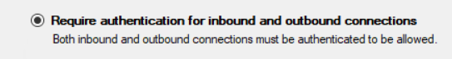

ובחרתי באופצייה הזאתי בישביל שזה

יבטיח שכל חיבור ייבדק לפני שתאושר

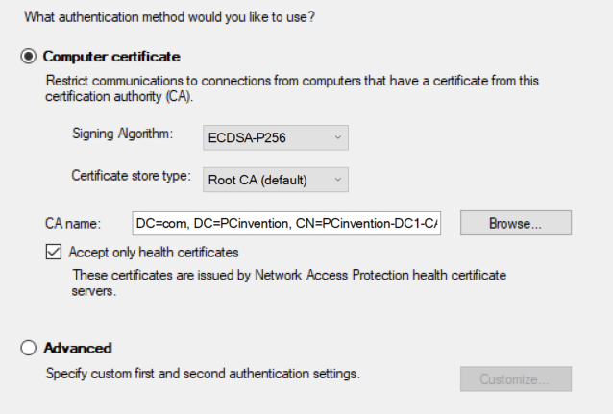הגישה.

בנוסף לכך אני הוסיף את ההצפנה של התעודה הדיגיטלית

אוטנטיקציה של התעודה זה ה

כמו כן הוספתי בוי בקופסה שרק תעודות בריאות בלי בעיות

ECDSAיוכלו להיות. והוספתי הצפנה מסוג

ובגלל שהגדרתי קרברוס אני אפעיל את האופציה

זה אומר שבלי קרברוס לא יהיה אישור גישה.

בנוסף לזה אני רוצה שההצפנה של המידע יעבור בין שרת לשרת ולא רק מהשרתים לקליינטים

אז אני ארצה להגדיר כמה אופציות כאלה:

אנד פוינט 1 זה יהיה הדיסי 1

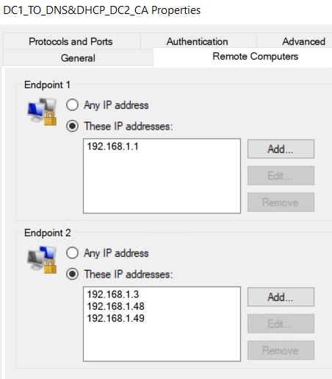אנד פוינט 2 האייפי של תעודות הדיגיטליות שלי והשרת שמחלק כתובות אייפי ושרת הדיסי השני

לשניהם התקשורת והמידע שהם מעבירים יהיה מוצפן

האייפי של הדיסי הראשי שלי

DNS&DHCP

CA

DC2

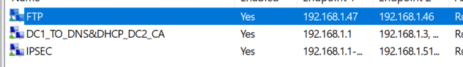עכשיו אני רוצה גם לשני שרתי האחסון שלי

FTPאז אנד פוינט הראשון יהיה1

FTPאנד פוינט השני יהיה2

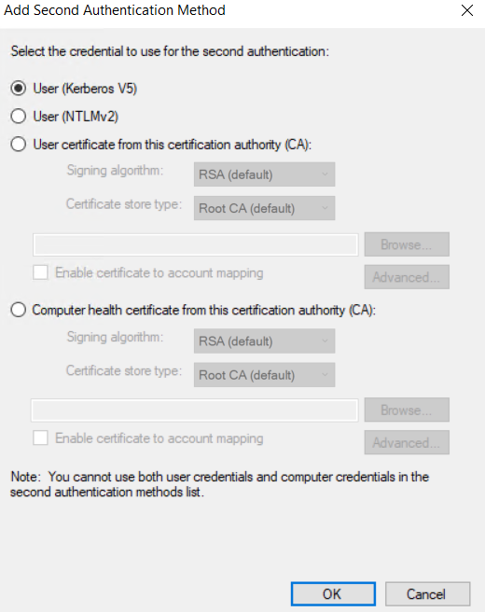

האוטנטיקציה הראשונה שהגדרתי הייתה באמצעות

תעודות הניתנות למחשב ומאמת כי המחשבים המבקשים

או מקבלים את השירות, זה אכן אותו מחשב

ולבסוף אגדיר שהאבטחה השנייה תיהיה קרברוס

בגלל שהגדרתי שני רמות של הצפנה כמובן שזה יהיה איטי יותר אבל יותר

מאובטח

# סיכום

PCINVENTION בפרוייקט שעשיתי תכננתי והקמתי מערך רשת ואבטחת מידע עבור החברה שלי

ארגון שמטרתו לתכנת מחשבים וטכנולוגיה פיזית שמעצבים בה מחשבים שזה כולל שדרוגים של כרטיסי מסך מעבדים לוחות אם ולקדם את טכנולוגית המחשבים שיהיה ביצועים הרבה יותר טובים לחברות אחרות לאנשי גיימינג ולאנשי עבודה ואפילו סתם בישביל אנשים שרוצים מחשב שמתפקד טוב.

כל התהליך הזה מתבסס על פלטפורמה של הייפר וי של מייקרוסופט.

**התשתית**

התחלתי עם יצירה של שישה שרתים וירטואליים ושני קליינטים נוספים.

לכל שרת יש תפקיד משלו כמו

DNS DHCP DC FTP CA

לכל מערכת הגדרתי כתובות אייפי סטטיות בהתחלה ואז הצמדתי לחלק מהשרתים כתובות אייפי שלא השתנו לשרתים מסוימים. והן חוברו לסוויטץ וירטואלי שייצרתי בהתחלה של הפרוייקט

**ADDS**

התקנתי את שירות אקטיב דיירקטורי דומיין סרברס על שרת הדיסי שלי שהפך להיות הדומיין של הקונטרולר של הארגון.

OUוניהלתי שם את כל הארגון והמשתמשים דרך

בניתי קבוצות משתמשים והגדרתי הרשאות מדויקות בהתאם למבנה הארגוני.

**DHCP**

הקמתי שרת זה שמטרתו לחלק כתובות אייפי בצורה אוטומטית עם טווח כתובות מוגדרים והזמנות קבועות למחשבים ושרתים מסוימים. בנוסף התקנתי שרת די אן אס לתרגום השמות כולל ניהול אזורים ראשיים.

**אחסון**

ודיסקים וירטואלייםSTORAGE POOLSתכננתי תכנית אחסון באמצעות

יצרתי מחיצו ותיקיות שיתופיות למחלקות שונות למשתמשים אישיים, עם ההרשאות המתאימות להם.

בנוסף בניתי תכנית גיבוי והסברתי בשלבים איך עושים את זה

**GROUP POLICY**

בניתי מדיניות קבוצתית לניהול אוטומטי של הגדרות בארגון.

יצרתי פוליסות שונות כמו ניהול סיסמאות מסוימות שאם למשל סיסמה קצרה מידי או לא מתאימה להגדרת הסיסמה האידילית לצורך אבטחה חזקה, אז זה יבקש מהמשתמש ליצור סיסמה שמתאימה למה שהגדרתי

הרשאות גישה ואפילו הוספתי טפט לכל מחלקה.

**אבטחה**

הגדרתי מערכת אבטחה עם כלים מתקדמים כמו

וחומת אשBITOCKER DNNSEC KERBEROS IPSEC

בישביל שהמידע בארגון שלי יישאר הכי מאובטח שאני יכלה לעשות.

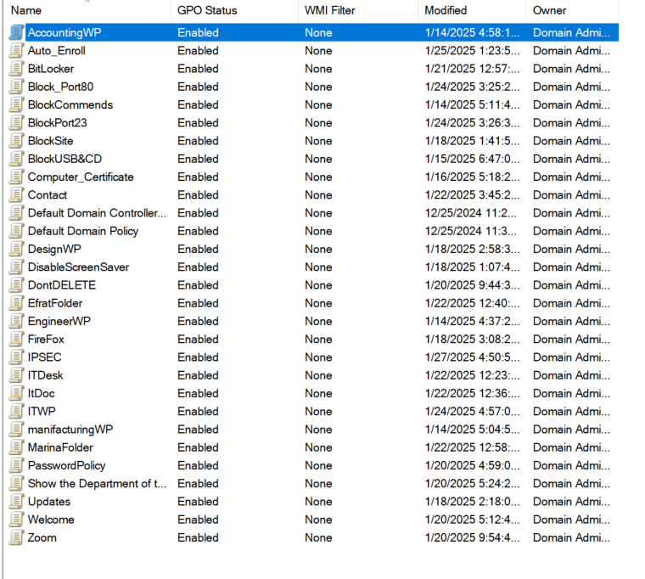**כל הפוליסות**

עוד טפטים









